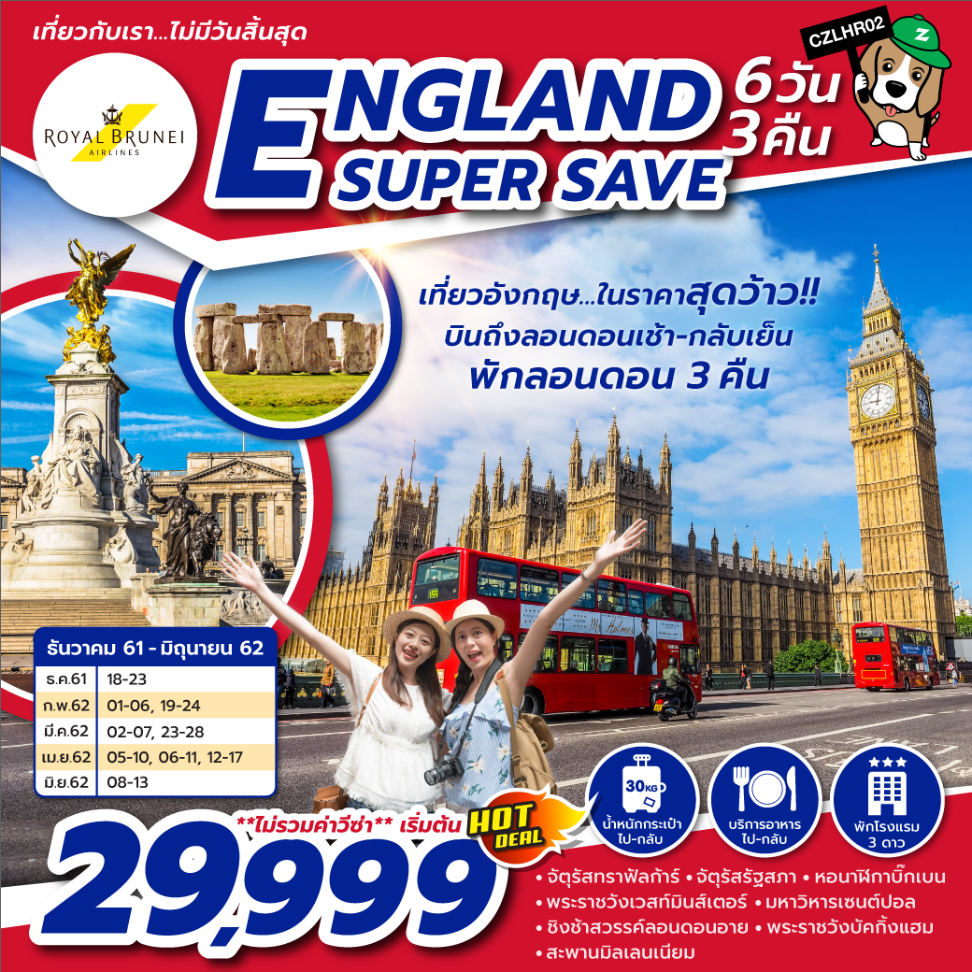

วันที่หนึ่ง ท่าอากาศยานนานาชาติสุวรรณภูมิ กรุงเทพฯ ประเทศไทย - ท่าอากาศยานนานาชาติบรูไน เมืองบันดาร์เสรีเบกาวัน ประเทศบรูไน (-/-/-)
10.00 น. ขอเชิญทุกท่านพร้อมกัน ณ ท่าอากาศยานนานาชาติสุวรรณภูมิ กรุงเทพฯ ประเทศไทย อาคารผู้โดยสารขาออก ชั้น 4 ประตูทางเข้าหมายเลข 10 เคาน์เตอร์ U15-U19 สายการบิน Royal Brunei Airlines โดยมีเจ้าหน้าที่ของบริษัทฯ คอยให้การต้อนรับ อำนวยความสะดวกตลอดขั้นตอนการเช็คอิน และ หัวหน้าทัวร์ให้คำแนะนำเพื่อเตรียมความพร้อมก่อนออกเดินทาง
13.30 น. นำท่านเดินทางสู่ ท่าอากาศยานนานาชาติบรูไน เมืองบันดาร์เสรีเบกาวัน ประเทศบรูไน โดยสายการบิน Royal Brunei Airlines เที่ยวบินที่ BI514
** ใช้เวลาบินประมาณ 2 ชั่วโมง 50 นาที บริการอาหารและเครื่องดื่มบนเครื่องบิน **
17.15 น. เดินทางถึง ท่าอากาศยานนานาชาติบรูไน เมืองบันดาร์เสรีเบกาวัน ประเทศบรูไน ** เพื่อเปลี่ยนเครื่อง **

วันที่สอง ท่าอากาศยานนานาชาติบรูไน เมืองบันดาร์เสรีเบกาวัน ประเทศบรูไน - ท่าอากาศยานนานาชาติลอนดอน ฮีทโธรว์ เมืองลอนดอน ประเทศอังกฤษ - เมืองบาธ - มหาวิหารบาธ - โรงอาบน้ำโรมันโบราณ - เมืองซาลิสบัวรี่ - อนุสาวรีย์เสาหินสโตนเฮนจ์ - เมืองลอนดอน (-/-/-)
00.15 น. นำท่านเดินทางสู่ ท่าอากาศยานนานาชาติลอนดอน ฮีทโธรว์ เมืองลอนดอน ประเทศอังกฤษ โดยสายการบิน Royal Brunei Airlines เที่ยวบินที่ BI003
** ใช้เวลาบินประมาณ 14 ชั่วโมง 35 นาที บริการอาหารและเครื่องดื่มบนเครื่องบิน **
06.50 น. เดินทางถึง ท่าอากาศยานนานาชาติลอนดอน ฮีทโธรว์ เมืองลอนดอน ประเทศอังกฤษ
นำท่านผ่านพิธีการตรวจคนเข้าเมืองและศุลกากร ** เวลาท้องถิ่นช้ากว่าประเทศไทยประมาณ 6 ชั่วโมง **
นำท่านเดินทางสู่ เมืองบาธ (Bath) (ใช้เวลาเดินทางประมาณ 2 ชั่วโมง 10 นาที) เป็นเมืองที่มีฐานะนครในมณฑลซอมเมอร์เซ็ทในภาคการปกครองตะวันตกเฉียงใต้ของประเทศอังกฤษ เมืองบาธได้รับพระราชทานฐานะเป็น “นคร” โดยสมเด็จพระราชินีนาถเอลิซาเบธที่ 1 ในปี ค.ศ. 1590 และได้เป็นเทศบาลมณฑล ในปี ค.ศ. 1889 ตัวเมืองบาธตั้งอยู่เนินหลายลูกในหุบเขาของแม่น้ำเอวอนในบริเวณที่มีน้ำพุร้อนธรรมชาติที่เป็นที่ตั้งถิ่นฐานของโรมัน ผู้สร้างโรงอาบน้ำโรมันโบราณ (Roman Baths) และวัดโดยตั้งชื่อเมืองว่า “Aquae Sulis” เมืองบาธเป็นสถานที่ที่สมเด็จพระเจ้าเอ็ดการ์ดผู้รักสงบทำพิธีราชาภิเษกเป็นพระมหากษัตริย์อังกฤษที่มหาวิหารบาธ ในปี ค.ศ. 973 ต่อมาในสมัยจอร์เจีย เมืองบาธกลายเป็นเมืองน้ำแร่ที่ได้รับความนิยมกันมาก ซึ่งทำให้เมืองบาธขยายตัวมากขึ้นและมีสถาปัตยกรรมจอร์เจียที่เด่นๆ จากสมัยนั้นที่สร้างจากหินบาธที่เป็นหินสีเหลืองนวลสวยงามเป็นเอกลักษณ์ ได้รับการขึ้นทะเบียนให้เป็นมรดกโลกโดยองค์การสหประชาชาติ หรือ ยูเนสโก เมื่อปี ค.ศ. 1987
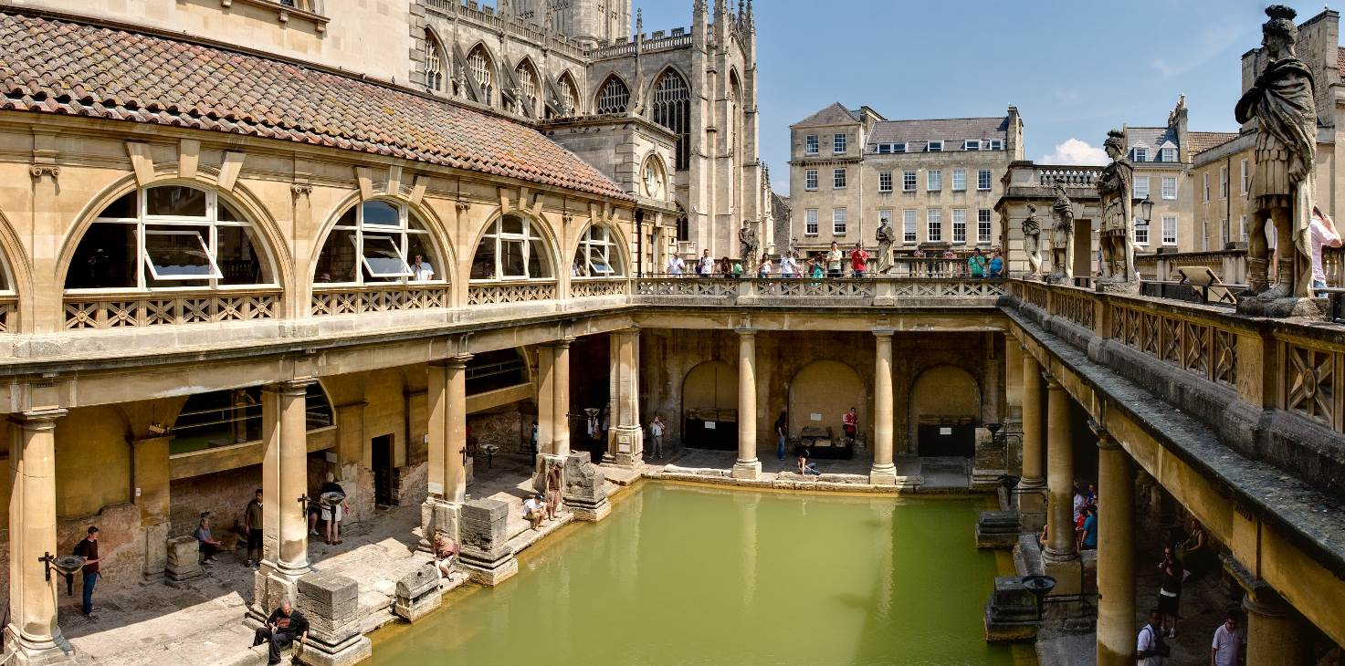
นำท่าน ถ่ายรูปเป็นที่ระลึก กับ มหาวิหารบาธ (Bath Abbey) และ บริเวณด้านหน้าของ โรงอาบน้ำโรมันโบราณ (Roman Baths) ถือเป็นโรงอาบน้ำโรมันขนาดใหญ่ในสมัยโบราณที่ได้รับการอนุรักษ์และดูแลเป็นอย่างดี ซึ่งโรงอาบน้ำของที่นี่อยู่ต่ำกว่าระดับพื้นถนนในปัจจุบัน ภายในแบ่งออกเป็นโซนหลักๆ 4 โซนด้วยกัน ตั้งแต่โซน Sacred Spring , Roman Temple , Roman Bath House และ Museum ซึ่งแหล่งน้ำแร่แห่งนี้ถูกค้นพบตั้งแต่สมัยชาวโรมันบุกเข้ามายึดเกาะอังกฤษ เป็น 1 ใน 7 สิ่งมหัศจรรย์ทางธรรมชาติของทางตะวันตกอีกด้วย ** ยังไม่รวมค่าบัตรเข้าชมสำหรับเด็ก ท่านละ ประมาณ 14.00 ปอนด์ หรือ คำนวณเป็นเงินไทย ท่านละ ประมาณ 602 บาท / ผู้ใหญ่ ท่านละ ประมาณ 15.00 ปอนด์ หรือ คำนวณเป็นเงินไทย ท่านละ ประมาณ 645 บาท ขึ้นอยู่กับประเภทของบัตร และ จำเป็นต้องจองก่อนล่วงหน้า เพราะอาจจำกัดจำนวนผู้เข้าชมในแต่ละวันได้ **

นำท่านเดินทางสู่ เมืองซาลิสบัวรี่ (Salisbury) (ใช้เวลาเดินทางประมาณ 1 ชั่วโมง) เป็นที่ตั้งของอนุสาวรีย์อันลึกลับ เสาหินสโตนเฮ้นจ์ นำท่าน เข้าชม ในรั้วอาณาเขตที่ตั้งของ อนุสาวรีย์เสาหินสโตนเฮ้นจ์ (Stonehenge) 1 ใน 7 สิ่งมหัศจรรย์ของโลกในยุคก่อนประวัติศาสตร์ มีอายุกว่า 5,000 ปี เป็นกลุ่มแท่งหินขนาดใหญ่ตั้งอยู่กลางทุ่งราบกว้างใหญ่ ในบริเวณตอนใต้ของเกาะอังกฤษ ซึ่งไม่มีใครทราบวัตถุประสงค์ในการสร้างอย่างชัดเจน เป็นอนุสรณ์สถานยุคก่อนประวัติศาสตร์ ตัวอนุสรณ์สถานประกอบด้วยแท่งหินขนาดยักษ์ 112 ก้อน ตั้งเรียงกันเป็นวงกลมซ้อนกัน 3 วง แท่งหินบางอันตั้งขึ้น บางอันวางนอนลง และบางอันก็ถูกวางซ้อนอยู่ข้างบน นักโบราณคดีเชื่อว่ากลุ่มกองหินนี้ถูกสร้างขึ้นจากที่ไหนสักแห่งเมื่อประมาณ 3000 - 2000 ปีก่อนคริสตกาล กล่าวคือ การหาอายุจากคาร์บอนกัมมันตรังสีเมื่อ พ.ศ. 2551 เผยให้เห็นว่าหินก้อนแรกถูกวางตั้งเมื่อประมาณ 2400 - 2200 ปีก่อนคริสตกาล ในขณะที่ทฤษฎีอื่นๆ ระบุว่ากลุ่มหินที่ถูกวางตั้งมาตั้งแต่ก่อนหน้านั้นถึง 3000 ปีก่อนคริสตกาลนักวิทยาศาสตร์และนักประวัติศาสตร์ต่างสงสัยว่า คนในสมัยก่อนสามารถยกแท่งหินที่มีน้ำหนักกว่า 30 ตัน ขึ้นไปวางเรียงกันได้อย่างไร ทั้งๆที่ปราศจากเครื่องทุ่นแรงอย่างที่เราใช้อยู่ในปัจจุบัน และบริเวณที่ราบดังกล่าวไม่มีก้อนหินขนาดมหึมานี้ ดังนั้นจึงสันนิษฐานว่าผู้สร้างต้องทำการชักลากแท่งหินยักษ์ทั้งหมดมาจากที่อื่น ซึ่งคาดว่าน่าจะมาจาก "ทุ่งมาร์ลโบโร" ที่อยู่ไกลออกไปประมาณ 40 กิโลเมตร ได้รับการขึ้นทะเบียนให้เป็นมรดกโลกโดยองค์การสหประชาชาติ หรือ ยูเนสโก เมื่อปี ค.ศ. 1986
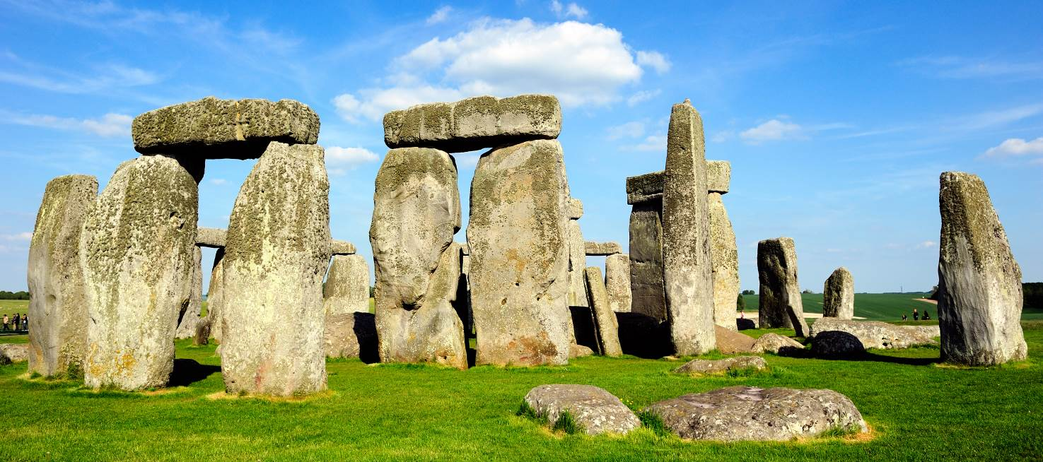

นำท่านเดินทางสู่ เมืองลอนดอน (London) (ใช้เวลาเดินทางประมาณ 1 ชั่วโมง 50 นาที) เมืองหลวงของประเทศอังกฤษ ที่เป็นศูนย์กลางสำคัญทางธุรกิจ การเมือง วัฒนธรรม และประวัติศาสตร์ของโลก เป็นผู้นำด้านการเงิน การเมือง การสื่อสาร การบันเทิง แฟชั่น ศิลปะ และเป็นที่ยอมรับว่ามีอิทธิพลไปทั่วโลก และยังเป็นเมืองท่องเที่ยวที่ใหญ่และสำคัญของยุโรปอีกด้วย
** อิสระอาหารกลางวัน และ ค่ำ เพื่อสะดวกแก่การเดินทางท่องเที่ยว **
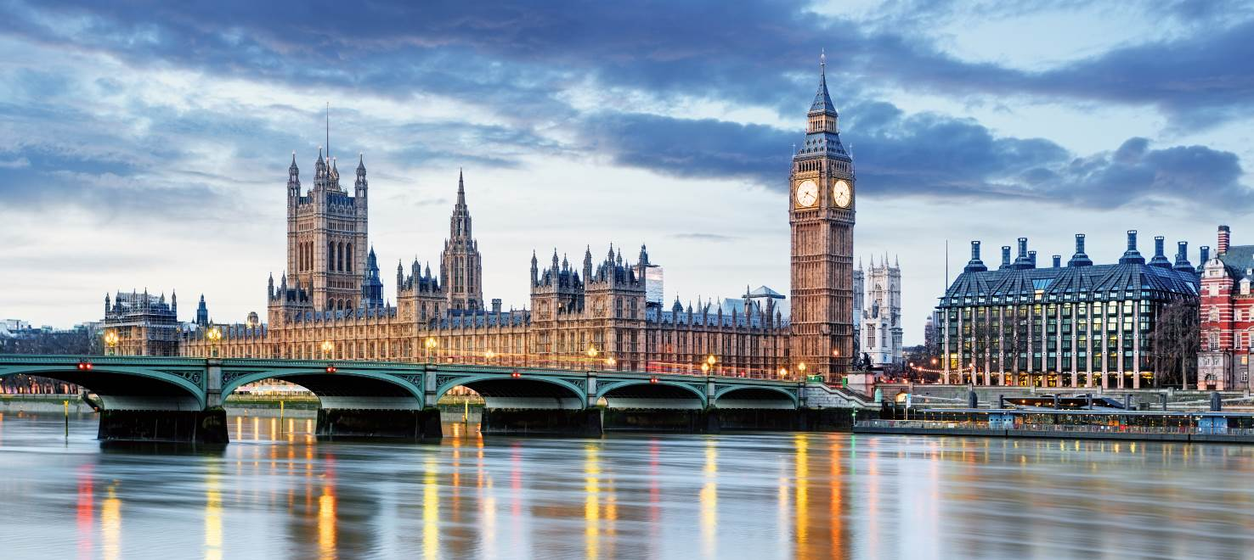
 นำคณะเข้าสู่ที่พัก Hotel Ibis London Heathrow Airport , London หรือเทียบเท่า

วันที่สาม เมืองลอนดอน - อิสระท่องเที่ยว หรือ พักผ่อน ที่เมืองลอนดอน ตามอัธยาศัย แบบเต็มวัน (B/-/-)
เช้า บริการอาหารเช้า ณ ห้องอาหารของโรงแรม
อิสระท่องเที่ยว หรือ พักผ่อน ที่เมืองลอนดอน ตามอัธยาศัย แบบเต็มวัน (ไม่มีบริการรถโค้ช)
หัวหน้าทัวร์แนะนำวิธีการเดินทางเบื้องต้น ทั้งนี้ท่านควรเตรียมความพร้อม วางแผนการเดินทางล่วงหน้าก่อนถึงวันเดินทาง เพื่อประโยชน์สูงสุดของท่าน
แนะนำสถานที่ท่องเที่ยว
- ทดลองใช้ระบบขนส่งสาธารณะของชาวเมืองลอนดอน โดยรถไฟใต้ดิน หรือทูป (Tube) เที่ยวชมเมือง และวิถีชีวิตของชาวลอนดอนเนอร์ (Londoner)
- ทดลองนั่งรถเมล์ 2 ชั้น หรือลอนดอนแท็กซี่ เพื่อเที่ยวชมเมืองและวิถีชีวิตของชาวลอนดอนเนอร์ (Londoner)
- ช้อปปิ้งห้างสรรพสินค้าชั้นนำที่ ถนนออกซ์ฟอร์ด (Oxford Street) ที่มีห้างสรรพสินค้าใหญ่มากมายอย่าง Mark & Spencer , Primark , Selfridges , Next , Zara ฯลฯ หรือ ย่านไนซ์บริดจ์ (Knights Bridge) ซึ่งเป็นที่ตั้งของ ห้างสรรพสินค้าชื่อดังอย่าง ห้างฮาร์วีย์ นิโคล (Harvey Nicole) และ ห้างแฮร์รอดส์ (Harrods) ที่ท่านสามารถเลือกซื้อสินค้าแฟชั่นชั้นนำจากทั่วทุกมุมโลก รวมทั้งกระเป๋าแฮร์รอดส์ที่นิยมกันทั่วโลก
- เที่ยวพระราชวังวินด์เซอร์ (Windsor Palace) พระราชวังซึ่งได้ชื่อว่าเป็นบ้านของครอบครัวกษัตริย์และพระราชินีแห่งอังกฤษมานานกว่า 1,000 ปี โดยพระราชวังเก่าแก่ขนาด 5 ไร่แห่งนี้ ปัจจุบันยังถูกใช้เป็นที่พำนักของสมเด็จพระราชินีอลิซาเบธที่ 2 ซึ่งมักจะใช้เวลาส่วนใหญ่ในช่วงวันหยุดสุดสัปดาห์อยู่เสมอ ทั้งนี้ผู้มาเยือนควรเผื่อเวลาในการเข้าชมอย่างน้อยประมาณ 2-3 ชั่วโมง เพราะที่นี่ล้วนเต็มไปด้วยสิ่งที่น่าตื่นตาตื่นใจ ทั้ง State Apartments ที่ถูกตกแต่งอย่างสวยงามด้วยผลงานศิลปะอันทรงคุณค่า ซึ่งเป็นของสะสมของเหล่าราชวงศ์ รวมถึงความงดงามของสถาปัตยกรรมแบบกอธิคในโบสถ์ St. George ซึ่งเป็นที่ฝังพระศพของกษัตริย์แห่งประเทศอังกฤษหลายพระองค์ และประหลาดใจไปกับ Queen Mary’s Dolls House บ้านตุ๊กตาแสนสวยและมีชื่อเสียงที่สุดโลกที่สร้างขึ้นในปี ค.ศ. 1920 โดยช่างฝีมือชั้นนำในสมัยนั้น เป็นต้น ** ค่าบัตรเข้าชมสำหรับเด็ก ท่านละ ประมาณ 11.50 ปอนด์ (GBP) หรือ คำนวณเป็นเงินไทย ท่านละ ประมาณ 500 บาท (THB) / ผู้ใหญ่ ท่านละ ประมาณ 18.50 ปอนด์ (GBP) หรือ คำนวณเป็นเงินไทย ท่านละ ประมาณ 800 บาท (THB) ขึ้นอยู่กับประเภทของบัตร และ จำเป็นต้องจองก่อนล่วงหน้า เพราะอาจจำกัดจำนวนผู้เข้าชมในแต่ละวันได้ **
- ขึ้นชมความสวยงามของเมืองลอนดอน บน ชิงช้าสวรรค์ลอนดอน อาย (London Eye) หรือที่รู้จักในชื่อของ มิลเลเนียม วีล (Millennium Wheel) เป็นชิงช้าสวรรค์ที่สูงที่สุดในทวีปยุโรป มีความสูง 135 เมตร และกลายมาเป็นสถานที่ท่องเที่ยวที่ได้รับความนิยมอย่างมาก มีผู้มาเยือนมากกว่า 3 ล้านคนต่อปี ** ค่าบัตรเข้าชม ท่านละ ประมาณ 30 ปอนด์ (GBP) หรือ คำนวณเป็นเงินไทย ท่านละ ประมาณ 1,290 บาท (THB) ขึ้นอยู่กับประเภทของบัตร และ จำเป็นต้องจองก่อนล่วงหน้า เพราะอาจจำกัดจำนวนผู้เข้าชมในแต่ละวันได้ **
** อิสระอาหารกลางวัน และ ค่ำ เพื่อสะดวกแก่การเดินทางท่องเที่ยว **
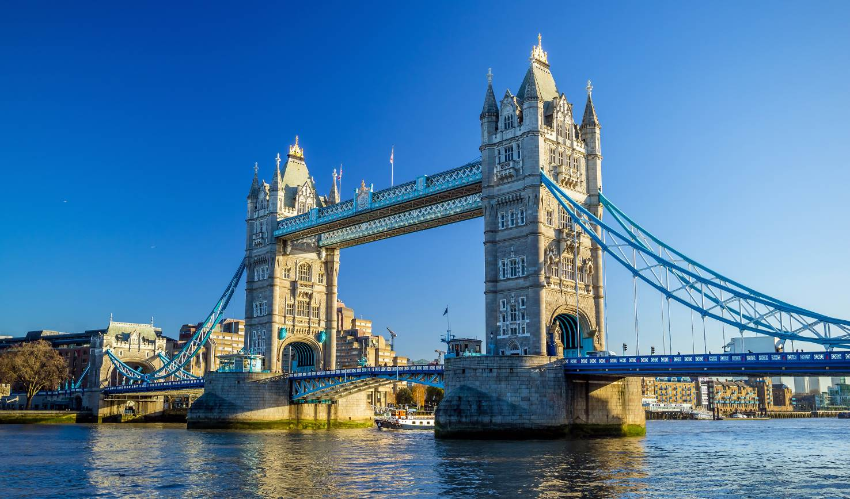
 นำคณะเข้าสู่ที่พัก Hotel Ibis London Heathrow Airport , London หรือเทียบเท่า

วันที่สี่ เมืองลอนดอน - อิสระท่องเที่ยว หรือ พักผ่อน ที่เมืองลอนดอน ตามอัธยาศัย แบบเต็มวัน (B/-/-)
เช้า บริการอาหารเช้า ณ ห้องอาหารของโรงแรม
อิสระท่องเที่ยว หรือ พักผ่อน ที่เมืองลอนดอน ตามอัธยาศัย แบบเต็มวัน (ไม่มีบริการรถโค้ช)
หัวหน้าทัวร์แนะนำวิธีการเดินทางเบื้องต้น ทั้งนี้ท่านควรเตรียมความพร้อม วางแผนการเดินทางล่วงหน้าก่อนถึงวันเดินทาง เพื่อประโยชน์สูงสุดของท่าน
แนะนำสถานที่ท่องเที่ยว
- หอคอยแห่งลอนดอน (Tower of London) เป็นพระราชวังหลวงและป้อมปราการตั้งอยู่บนฝั่งแม่น้ำเทมส์ในเมืองลอนดอน เป็นพระราชวังที่เดิมสร้างโดยพระเจ้าวิลเลียมที่ 1 แห่งอังกฤษ เมื่อปี ค.ศ. 1078 เป็นสถาปัตยกรรมแบบโรมาเนสก์ พระราชวังเป็นรู้จักกันในนามว่า “หอคอยแห่งลอนดอน” หรือ “หอ” ในประวัติศาสตร์ ตัวปราสาทตั้งอยู่ภายในโบโรแห่งทาวเวอร์แฮมเล็ทส์และแยกจากด้านตะวันออกของนครหลวงลอนดอน (City of London) ด้วยลานโล่งที่เรียกว่าเนินหอคอยแห่งลอนดอน หรือ “ทาวเวอร์ฮิล” (Tower Hill) หอคอยแห่งลอนดอนมักจะรู้จักกันในการเกี่ยวข้องกับหอขาว (White Tower) ซึ่งแต่เดิมเป็นหอสีขาวที่สร้างโดยพระเจ้าวิลเลียมที่ 1 แห่งอังกฤษในปี ค.ศ. 1078 แต่กลุ่มสิ่งก่อสร้างทั้งหมดของหอคอยแห่งลอนดอนตั้งอยู่รอบวงแหวนสองวงภายในกำแพงและคูป้องกันปราสาท ตัวหอคอยใช้เป็นป้อม พระราชวังของพระมหากษัตริย์ และที่จำขังโดยเฉพาะสำหรับนักโทษที่มียศศักดิ์สูงเช่นพระราชินีนาถอลิซาเบธที่ 1 ก็เคยทรงถูกจำขังในหอคอยโดยพระราชินีนาถแมรี และยังเป็นที่สำหรับประหารชีวิตและทรมาน คลังเก็บอาวุธ ท้องพระคลัง สวนสัตว์ โรงกษาปณ์หลวง หอเก็บเอกสาร หอดูดาว และตั้งแต่ปี ค.ศ. 1303 เป็นที่เก็บรักษามงกุฎและเครื่องราชาภิเษกของสหราชอาณาจักร ** ค่าบัตรเข้าชม ท่านละ ประมาณ 20 ปอนด์ (GBP) หรือ คำนวณเป็นเงินไทย ท่านละ ประมาณ 888 บาท (THB) ขึ้นอยู่กับประเภทของบัตร และ จำเป็นต้องจองก่อนล่วงหน้า เพราะอาจจำกัดจำนวนผู้เข้าชมในแต่ละวันได้ **
- เยี่ยมชม โรงถ่ายภาพยนตร์ แฮร์รี่ พอตเตอร์ (Warner Bros Studio Tour London : The Making of Harry Potter) แห่งค่าย Warner Bros ตั้งอยู่ทางตอนเหนือของเมืองลอนดอน ในสถานที่ที่มีชื่อว่า Leavesden Aerodrome ซึ่งแต่เดิมเคยเป็นโรงงานผลิตเครื่องบินที่มีชื่อเสียงหลายรุ่น เช่น Mosquito , Halifax Bombers ในสมัยสงความโลกครั้งที่สอง ก่อนที่ Warner Bros จะซื้อที่นี่และตั้งโรงถ่ายภาพยนตร์แฮร์รี่ พอตเตอร์มานานกว่าสิบปี และสุดท้ายที่นี่ก็กลายมาเป็นสถานที่ท่องเที่ยวซึ่งสาวกเหล่าพ่อมดแม่มดน้อยไม่ควรพลาด ด้วย Warner Bros ยังคงเก็บรักษาหลายๆ ฉากที่โดดเด่นจากภาพยนตร์ รวมถึงของประกอบฉาก กระทั่งเสื้อผ้าและเครื่องแต่งกาย เพื่อให้แฟนๆ แฮร์รี่ พอตเตอร์ได้เข้ามาสัมผัสกับความมหัศจรรย์ และเก็บภาพความประทับใจลงในบันทึกความทรงจำไปตลอดกาล ** ค่าบัตรเข้าชม ท่านละ ประมาณ 85 ปอนด์ (GBP) หรือ คำนวณเป็นเงินไทย ท่านละ ประมาณ 3,700 บาท (THB) ขึ้นอยู่กับประเภทของบัตร และ จำเป็นต้องจองก่อนล่วงหน้า เพราะอาจจำกัดจำนวนผู้เข้าชมในแต่ละวันได้ **
** อิสระอาหารกลางวัน และ ค่ำ เพื่อสะดวกแก่การเดินทางท่องเที่ยว **
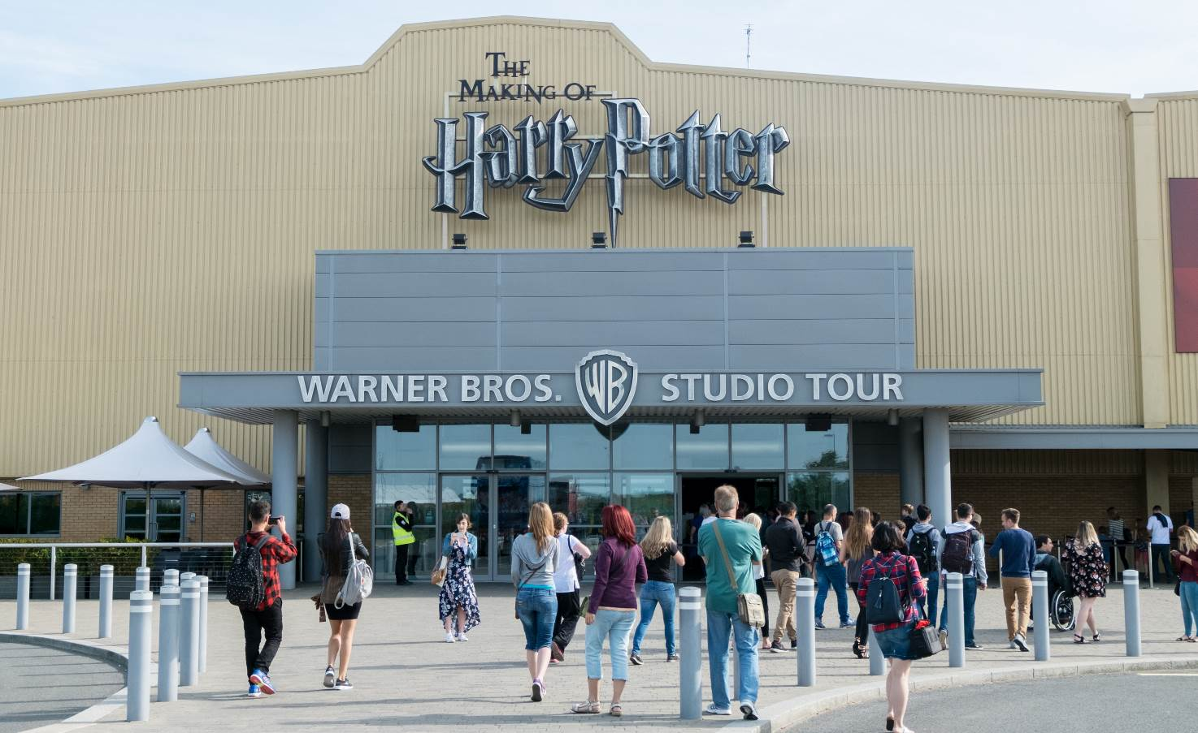
 นำคณะเข้าสู่ที่พัก Hotel Ibis London Heathrow Airport , London หรือเทียบเท่า

วันที่ห้า เมืองลอนดอน - จัตุรัสทราฟัลก้าร์ - จัตุรัสรัฐสภา - พระราชวังเวสท์มินส์เตอร์ - หอนาฬิกาบิ๊กเบน - ชิงช้าสวรรค์ลอนดอน อาย - พระราชวังบัคกิ้งแฮม - สะพานมิลเลนเนียม - โรงละครโกลบ - หอศิลป์แบงค์ไซด์ - โรงเรียนแห่งเมืองลอนดอน - มหาวิหารเซนต์พอล - ท่าอากาศยานนานาชาติลอนดอนฮีทโธรว์ เมืองลอนดอน ประเทศอังกฤษ - ท่าอากาศยานนานาชาติบรูไน เมืองบันดาร์เสรีเบกาวัน ประเทศบรูไน (B/-/-)
เช้า บริการอาหารเช้า ณ ห้องอาหารของโรงแรม
นำท่านเดินทางสู่ จัตุรัสทราฟัลก้าร์ (Trafalgar Square) จตุรัสกลางเมืองที่รายล้อมไปด้วยอาคารราชการสำคัญของเมืองลอนดอน นำท่าน ถ่ายรูปเป็นที่ระลึก กับ จัตุรัสรัฐสภา (Parliament Square) และ พระราชวังเวสท์มินส์เตอร์ (Westminster Palace) หรือ ตึกรัฐสภาเวสต์มินสเตอร์ (Houses of Parliament) เป็นสถานที่ที่สภาสองสภาของรัฐสภาแห่งสหราชอาณาจักร (สภาขุนนาง และสภาสามัญชน ) ประชุม พระราชวังตั้งอยู่บนฝั่งเหนือของแม่น้ำเทมส์ในนครเวสต์มินสเตอร์ของลอนดอนบะระห์ไม่ไกลจากพระราชวังไวท์ฮอลล์ พระราชวังเวสต์มินสเตอร์ สร้างในปี ค.ศ. 1016 มีห้องทั้งหมดด้วยกันประมาณ 1,100 ห้อง , 100 บันได และ ระเบียงยาวรวมทั้งหมดประมาณ 4.8 กิโลเมตร ตัวสิ่งก่อสร้างส่วนใหญ่สร้างในคริสต์ศตวรรษที่ 19 แต่ก็ยังมีส่วนก่อสร้างเดิมเหลืออยู่บ้างเล็กน้อยรวมทั้งท้องพระโรงที่ในปัจจุบันใช้ในงานสำคัญๆ เช่น การตั้งศพของบุคคลสำคัญก่อนที่จะนำไปฝัง และหออัญมณี (Jewel Tower) การบริหารพระราชวังแต่เดิมเป็นหน้าที่ของผู้แทนพระองค์ Lord Great Chamberlain แต่ในปี ค.ศ. 1965 เปลี่ยนมือไปเป็นของรัฐสภานอกจากห้องพิธีบางห้องที่ยังคงอยู่ภายใต้การบริหารของผู้แทนพระองค์ หลังจากเกิดเพลิงใหม้ในปี ค.ศ. 1834 ตึกรัฐสภาปัจจุบันก็ได้รับการสร้างใหม่โดยใช้เวลาสร้าง 30 ปี โดยมีเซอร์ ชาร์ลส์ บาร์รีย์ (Charles Barry) และผู้ช่วยออกัสตัส พิวจินเป็นสถาปนิก การออกแบบรวมท้องพระโรงเวสต์มินสเตอร์และชาเปลเซนต์สตีเฟน (St Stephen's Chapel) ที่ยังเหลือ ได้รับการขึ้นทะเบียนให้เป็นมรดกโลกโดยองค์การสหประชาชาติ หรือ ยูเนสโก เมื่อปี ค.ศ. 1987 และยังเป็นที่ตั้งของหอนาฬิกาที่รู้จักกันดีในนาม หอนาฬิกาบิ๊กเบน (Big Ben / Elizabeth Tower) อันเป็นสัญลักษณ์ของประเทศอังกฤษ ที่มีความสูง 320 ฟุต ตีบอกเวลาทุกหนึ่งชั่วโมง เป็นนาฬิกาที่มีหน้าปัดใหญ่ที่สุดในโลก และฝั่งตรงข้ามเป็นที่ตั้งของ ชิงช้าสวรรค์ลอนดอน อาย (London Eye) หรือที่รู้จักในชื่อของ มิลเลเนียม วีล (Millennium Wheel) เป็นชิงช้าสวรรค์ที่สูงที่สุดในทวีปยุโรป มีความสูง 135 เมตร และกลายมาเป็นสถานที่ท่องเที่ยวที่ได้รับความนิยมอย่างมาก มีผู้มาเยือนมากกว่า 3 ล้านคนต่อปี โดยมีแม่น้ำเทมส์กั้นอยู่
นำท่าน ถ่ายรูปเป็นที่ระลึก กับ พระราชวังบัคกิ้งแฮม (Buckingham Palace) เดิมชื่อ คฤหาสน์บักกิ้งแฮม (Buckingham House) เป็นพระราชวังที่เป็นที่ประทับเป็นทางการของราชวงศ์อังกฤษตั้งอยู่ที่เมืองลอนดอนในสหราชอาณาจักร เป็นสถานที่ ที่ใช้สำหรับการเลี้ยงรับรองของรัฐและยังเป็นสิ่งดึงดูดนักท่องเที่ยวสำคัญที่หนึ่งของเมืองลอนดอน เป็นที่รวมพลังใจทั้งในการฉลองและในยามคับขันของชาวอังกฤษ สิ่งก่อสร้างเดิมเป็นคฤหาสน์ที่สร้างสำหรับจอห์น เชฟฟิลด์ ยุคแห่งบักกิ้งแฮมในปี ค.ศ. 1703 ต่อมาในปี ค.ศ. 1761 สมเด็จพระเจ้าจอร์จที่ 3 ทรงซื้อเพื่อใช้เป็นพระราชฐานส่วนพระองค์ ที่รู้จักกันในชื่อ “วังพระราชินี” (The Queen's House) ระยะ 75 ปีต่อมาเป็นเวลาที่มีการขยายต่อเติมพระราชวังโดยสถาปนิกจอห์น แนช (John Nash) และ เอ็ดเวิร์ด บลอร์ (Edward Blore) เป็นสามปีกรอบลานกลาง พระราชวังบักกิ้งแฮมกลายมาเป็นพระราชฐานที่ประทับอย่างเป็นทางการของราชวงศ์อังกฤษเมื่อสมเด็จพระราชินีนาถวิกตอเรียขึ้นครองราชย์เมื่อปี ค.ศ. 1837 การต่อเติมครั้งใหญ่ครั้งสุดท้าย ได้เริ่มดำเนินขึ้นช่วงปลายคริสต์ศตวรรษที่ 19 และ ต้นคริสต์ศตวรรษที่ 20 ซึ่งรวมทั้งด้านหน้าที่เห็นอยู่ในปัจจุบัน
นำท่านเดินทางสู่ สะพานมิลเลนเนียม (Millennium Bridge) หรือเป็นรู้จักในสะพานทางเท้ามิลเลนเนียมแห่งเมืองลอนดอน คือ สะพานแขวนโครงสร้างเหล็กสำหรับคนเดินที่สร้างข้ามแม่น้ำเทมส์ เชื่อมต่อเขตแบงค์ไซด์ (Bankside) กับเขตตัวเมืองลอนดอน ตั้งอยู่ระหว่างสะพานเซาท์วาร์ค (Southwark Bridge) และสะพานรถไฟแบล็คเฟรียร์ (Blackfriars) สะพานมิลเลนเนียม ถูกสร้างขึ้นใน ค.ศ. 1998 และเปิดใช้งานเมื่อวันที่ 10 มิถุนายน ค.ศ. 2000 ชาวลอนดอนเรียกสะพานแห่งนี้ว่าสะพานเว็มเบล้ (Wobbly Bridge) หลังจากมีส่วนร่วมในการเดินการกุศล ซึ่งเป็นตัวแทนขององค์กรสิทธิเด็ก บริเวณตอนใต้ของสะพาน ผ่านชม โรงละครโกลบ (Globe Theater) และ หอศิลป์แบงค์ไซด์ (Bankside) ตอนเหนือของสะพาน ผ่านชม โรงเรียนแห่งเมืองลอนดอน (School of London) และ ผ่านชม ด้านล่างของสะพาน คือ มหาวิหารเซนต์พอล (St. Paul's Cathedral) เป็นอาสนวิหารของคริสตจักรแห่งประเทศอังกฤษ และเป็นโบสถ์ประจำตำแหน่งบิชอปแห่งเมืองลอนดอน สร้างขึ้นเพื่ออุทิศแก่นักบุญเปาโลอัครทูต ตั้งอยู่ในเมืองลอนดอน ประเทศอังกฤษ อาสนวิหารที่เห็นในปัจจุบันสร้างเมื่อคริสต์ศตวรรษที่ 17 และเชื่อกันว่าเป็นอาสนวิหารที่ 5 ตั้งแต่สร้างอาสนวิหารกันมา ณ ที่ตั้งนี้ แต่อาจจะสูงกว่านั้นถ้านับการบูรณะเข้าไปด้วย แนวเชื่อมของสะพานมิลเลนเนียมสามารถเห็นทิวทัศน์ด้านหน้าของมหาวิหารเซนต์พอลจากมุมไกลได้อย่างชัดเจนสวยงาม
** อิสระอาหารกลางวัน และ ค่ำ เพื่อสะดวกแก่การเดินทางท่องเที่ยว **
นำท่านเดินทางสู่ ท่าอากาศยานนานาชาติลอนดอนฮีทโธรว์ เมืองลอนดอน ประเทศอังกฤษ เพื่อให้ท่านมีเวลาในการทำคืนภาษี (Tax Refund) มีเวลาในการเลือกซื้อสินค้าในร้านค้าปลอดภาษี หรือ ร้านอาหาร
18.00 น. นำท่านเดินทางสู่ ท่าอากาศยานนานาชาติบรูไน เมืองบันดาร์เสรีเบกาวัน ประเทศบรูไน โดยสายการบิน Royal Brunei Airlines เที่ยวบินที่ BI004
** ใช้เวลาบินประมาณ 13 ชั่วโมง 35 นาที บริการอาหารและเครื่องดื่มบนเครื่องบิน **

วันที่หก ท่าอากาศยานนานาชาติบรูไน เมืองบันดาร์เสรีเบกาวัน ประเทศบรูไน - ท่าอากาศยานนานาชาติสุวรรณภูมิ กรุงเทพฯ ประเทศไทย (-/-/-)
15.35 น. เดินทางถึง ท่าอากาศยานนานาชาติบรูไน เมืองบันดาร์เสรีเบกาวัน ประเทศบรูไน ** เพื่อเปลี่ยนเครื่อง **
18.30 น. นำท่านเดินทางสู่ ท่าอากาศยานนานาชาติสุวรรณภูมิ กรุงเทพฯ ประเทศไทย โดยสายการบิน Royal Brunei Airlines เที่ยวบินที่ BI519
20.15 น. เดินทางถึง ท่าอากาศยานนานาชาติสุวรรณภูมิ กรุงเทพฯ ประเทศไทย โดยสวัสดิภาพและความประทับใจ
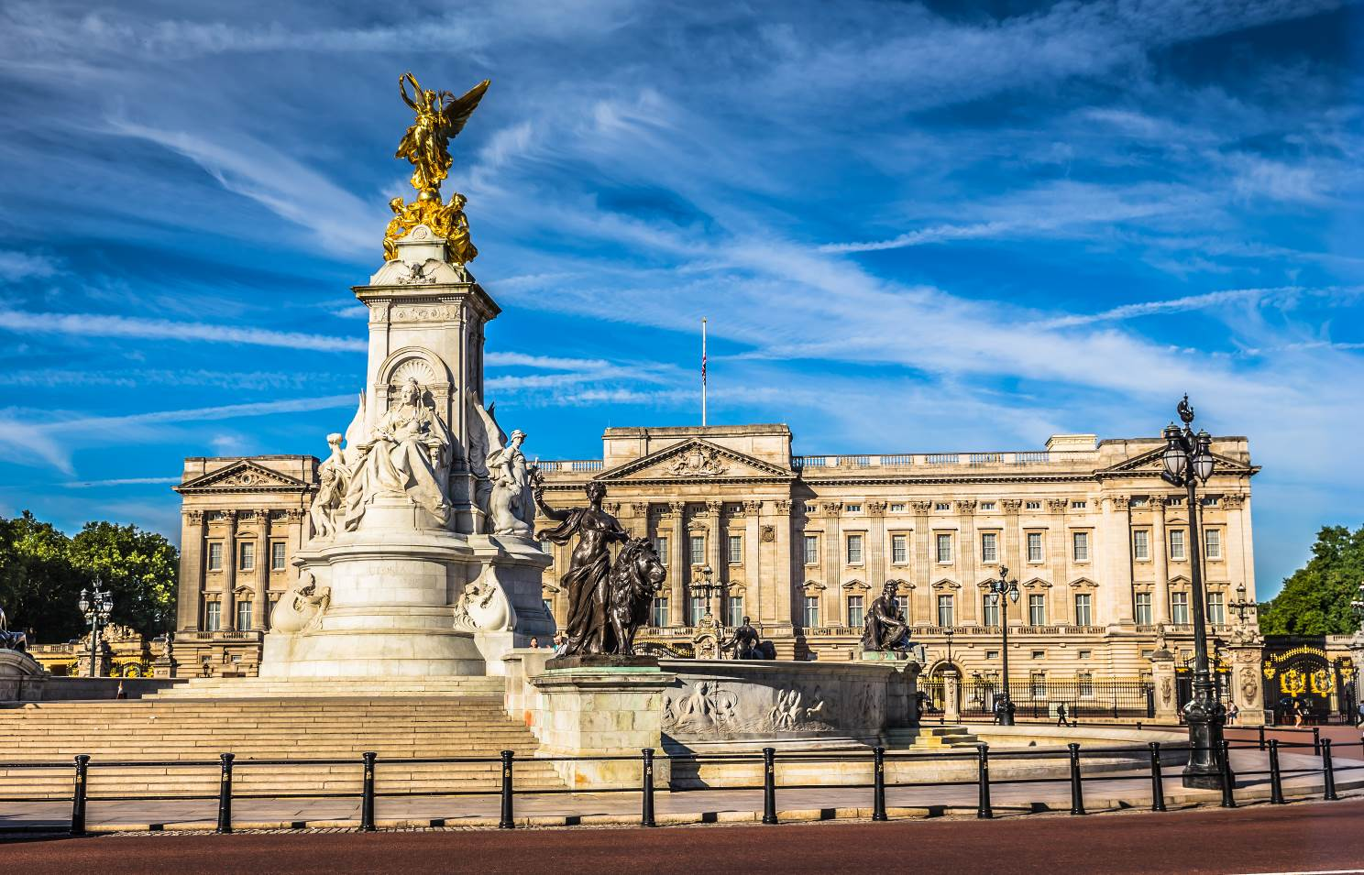

อัตราค่าบริการ

กำหนดการเดินทาง | รายละเอียดเที่ยวบิน | ผู้ใหญ่  ห้องละ 2-3 ท่าน | 1 เด็ก 2 ผู้ใหญ่ เด็กมีเตียง  (เด็กอายุไม่เกิน 12 ปี) | 1 เด็ก 2 ผู้ใหญ่  เด็กไม่มีเตียง  (เด็กอายุไม่เกิน 12 ปี) | พักเดี่ยวเพิ่ม | ราคา  ไม่รวม  ตั๋ว
2561
18 - 23 ธันวาคม 2561 | 18DEC BI514 BKK-BWN 13.30-17.15  19DEC BI003 BWN-LHR 00.15-06.50  22DEC BI004 LHR-BWN 18.00-15.35+1  23DEC BI519 BWN-BKK 18.30-20.15 | 32,999 | 32,999 | 32,999 | 8,999 | 22,999
2562
01 - 06 กุมภาพันธ์ 2562 | 01FEB BI514 BKK-BWN 13.30-17.15  02FEB BI003 BWN-LHR 00.15-06.50  05FEB BI004 LHR-BWN 20.10-17.45+1  06FEB BI519 BWN-BKK 18.30-20.15 | 29,999 | 29,999 | 29,999 | 8,999 | 19,999
19 - 24 กุมภาพันธ์ 2562 | 19FEB BI514 BKK-BWN 13.30-17.15  20FEB BI003 BWN-LHR 00.15-06.50  23FEB BI004 LHR-BWN 18.00-15.35+1  24FEB BI519 BWN-BKK 18.30-20.15 | 32,999 | 32,999 | 32,999 | 8,999 | 22,999
02 - 07 มีนาคม 2562 | 02MAR BI514 BKK-BWN 13.30-17.15  03MAR BI003 BWN-LHR 00.15-06.50  06MAR BI004 LHR-BWN 18.00-15.35+1  07MAR BI519 BWN-BKK 18.30-20.15 | 29,999 | 29,999 | 29,999 | 8,999 | 19,999
23 - 28 มีนาคม 2562 | 23MAR BI514 BKK-BWN 13.30-17.15  24MAR BI003 BWN-LHR 00.15-06.50  27MAR BI004 LHR-BWN 18.00-15.35+1  28MAR BI519 BWN-BKK 18.30-20.15 | 32,999 | 32,999 | 32,999 | 8,999 | 22,999
05 - 10 เมษายน 2562 | 05APR BI514 BKK-BWN 13.30-17.15  06APR BI003 BWN-LHR 00.15-06.50  09APR BI004 LHR-BWN 20.10-17.45+1  10APR BI519 BWN-BKK 18.30-20.15 | 35,999 | 35,999 | 35,999 | 8,999 | 25,999
06 - 11 เมษายน 2562 | 06APR BI514 BKK-BWN 13.30-17.15  07APR BI003 BWN-LHR 00.15-06.50  10APR BI004 LHR-BWN 18.00-15.35+1  11APR BI519 BWN-LHR 18.30-20.15 | 35,999 | 35,999 | 35,999 | 8,999 | 25,999
12 - 17 เมษายน 2562 | 12APR BI514 BKK-BWN 13.30-17.15  13APR BI003 BWN-LHR 00.15-06.50  16APR BI004 LHR-BWN 20.10-17.45+1  17APR BI519 BWN-BKK 18.30-20.15 | 38,999 | 38,999 | 38,999 | 8,999 | 28,999
08 - 13 มิถุนายน 2562 | 08JUN BI514 BKK-BWN 13.30-17.15  09JUN BI003 BWN-LHR 00.15-06.50  12JUN BI004 LHR-BWN 18.00-15.35+1  13JUN BI519 BWN-BKK 18.30-20.15 | 35,999 | 35,999 | 35,999 | 8,999 | 25,999

** อัตรานี้ ยังไม่รวมค่าทิปคนขับรถ หัวหน้าทัวร์ และมัคคุเทศก์ท้องถิ่น **

** อัตรานี้ ยังไม่รวมค่าธรรมเนียม และ ค่าบริการยื่นวีซ่าท่องเที่ยว ประเทศอังกฤษ ท่านละ 6,000 บาท **

** อัตราค่าบริการ สำหรับเด็กอายุไม่ถึง 2 ขวบ ณ วันเดินทางกลับ (Infant) ท่านละ 20,000 บาท **

** หากท่านที่ต้องออกตั๋วภายใน (เครื่องบิน ,รถทัวร์ ,รถไฟ) กรุณาสอบถามที่เจ้าหน้าที่ทุกครั้งก่อนทำการออกตั๋วเนื่องจากสายการบินอาจมีการปรับเปลี่ยนไฟล์ท หรือ เวลาบิน โดยไม่ได้แจ้งให้ทราบล่วงหน้า **

** สำหรับอัตราค่าบริการนี้ จำเป็นต้องมีผู้เดินทางจำนวน 25 ท่าน ขึ้นไป ในแต่ละคณะ กรณีที่มีผู้เดินทางไม่ถึงตามจำนวนที่กำหนด ทางบริษัทฯ ขอสงวนสิทธิ์ในการเลื่อนการเดินทาง หรือเปลี่ยนแปลงอัตราค่าบริการ (ปรับราคาเพิ่มขึ้น เพื่อให้คณะได้ออกเดินทาง ตามความต้องการ) **

** ทางบริษัทขอความกรุณาให้ท่านศึกษารายละเอียด ทั้งหมดก่อนทำการจอง โดยละเอียดทุกข้อ **

อัตราค่าบริการนี้รวม
 ค่าบัตรโดยสารโดยเครื่องบินไป-กลับ พร้อมคณะ ชั้นประหยัด (Economy Class)
กรณีต้องการ Upgrade เป็น ที่นั่งพิเศษ (Premium Economy) หรือ ชั้นธุรกิจ (Business Class) จำเป็นออกบัตรโดยสารใบใหม่แยกจากคณะ และ จองเป็นราคาทัวร์ ไม่รวมตั๋ว (Join Land) ตั้งแต่ขั้นตอนการจอง สิ่งสำคัญก่อนออกบัตรโดยสาร กรุณาติดต่อเจ้าหน้าที่ก่อนทุกครั้งว่าคณะคอนเฟิร์มออกเดินทางหรือไม่
 ค่าภาษีน้ำมัน ภาษีสนามบินทุกแห่งที่มี
 ค่าธรรมเนียมการโหลดกระเป๋าสัมภาระลงใต้ท้องเครื่องบิน โดยสายการบิน Royal Brunei Airlines อนุญาตให้โหลดกระเป๋าสัมภาระลงใต้ท้องเครื่องบินได้ ท่านละ 1 ชิ้น โดยมีน้ำหนักไม่เกิน 30 ก.ก.
 ค่ารถโค้ชปรับอากาศตลอดเส้นทาง ตามรายการที่ระบุ (ยังไม่รวมทิปคนขับรถ)
 ค่าโรงแรมที่พักระดับมาตราฐานตามที่รายการระบุ (พักห้องละ 2 ท่าน หรือ 3 ท่าน ต่อห้อง กรณีที่โรงแรมมีห้องพัก 3 ท่าน Triple ว่าง) กรณีมีงานเทรดแฟร์ การแข่งขันกีฬา หรือ กิจกรรมอื่นๆ ที่ทำให้โรงแรมตามรายการที่ระบุเต็ม ทางบริษัทขอสงวนสิทธิ์ ในการปรับเปลี่ยนโรงแรมที่พักไปเป็นเมืองใกล้เคียงแทนโดยอ้างอิงมาตรฐานคุณภาพและความเหมาะสมเดิมโดยคำนึงถึงประโยชน์ของลูกค้าเป็นสำคัญ
 ค่าเข้าชมสถานที่ต่างๆ ตามรายการระบุ กรณีไม่รวมจะชี้แจงไว้ในโปรแกรมชัดเจน
 ค่าอาหารตามที่รายการระบุ โดยทางบริษัทขอสงวนสิทธิ์ในการปรับเปลี่ยนได้ตามความเหมาะสม โดยคำนึงถึงประโยชน์ของลูกค้าเป็นสำคัญ
 ค่าจ้างมัคคุเทศก์คอยบริการ และ อำนวยความสะดวกตลอดการเดินทาง
 ค่าประกันอุบัติเหตุระหว่างเดินทาง วงเงินท่านละ 1,000,000 บาท (เงื่อนไขตามกรมธรรม์) กรณีต้องการซื้อประกันเพิ่มเพื่อคุ้มครองสุขภาพกรุณาติดต่อเจ้าหน้าที่เป็นกรณีพิเศษ

อัตราค่าบริการนี้ไม่รวม
 ค่าใช้จ่ายส่วนตัวนอกเหนือจากรายการที่ระบุ เช่น ค่าทำหนังสือเดินทาง ค่าโทรศัพท์ ค่าโทรศัพท์ทางไกล ค่าอินเตอร์เน็ต ค่าซักรีด มินิบาร์ในห้อง รวมถึงค่าอาหาร เครื่องดื่มที่สั่งเพิ่มนอกเหนือรายการ และ ค่าพาหนะต่างๆ ที่ไม่ได้ระบุไว้ในรายการ (กรุณาสอบถามอัตราค่าบริการจากหัวหน้าทัวร์ก่อนการใช้บริการทุกครั้ง)
 ค่าภาษีมูลค่าเพิ่ม 7% และภาษีหัก ณ ที่จ่าย 3% กรณีต้องการออกใบเสร็จรับเงินในนามบริษัท
 ค่าทิปรวมตลอดการเดินทางทั้งหมด ตามธรรมเนียม 50 ปอนด์ (GBP) หรือ คำนวณ เป็นเงินไทยประมาณ 2,250 บาท (THB) รวมไปถึงเด็กอายุมากกว่า 2 ปี ยกเว้น เด็กอายุไม่ถึง 2 ปี ณ วันเดินทางกลับ (Infant) ทั้งนี้ท่านสามารถให้มากกว่านี้ได้ตามความเหมาะสมและความพึงพอใจของท่าน
 ค่าธรรมเนียมและค่าบริการยื่นวีซ่าท่องเที่ยวประเทศอังกฤษ ท่านละ 6,000 บาท ขึ้นอยู่กับอัตราแลกเปลี่ยนเงินตรา และ ธรรมเนียมของแต่ละประเทศ (เฉพาะค่าธรรมเนียมวีซ่าและค่าบริการส่วนนี้ขอความกรุณาลูกค้าผู้เดินทางถือไปจ่ายในวันที่ยื่นเอกสาร สแกนนิ้ว กับเจ้าหน้าที่ของบริษัท โดยทางบริษัทจะมีเจ้าหน้าที่ไปดูแล และ อำนวยความสะดวกในวันนั้น)

เงื่อนไขการจอง และ การชำระค่าบริการ
  - นักท่องเที่ยวหรือเอเย่นต์ กรุณาทำการจองล่วงหน้าก่อนเดินทางอย่างน้อย 60 วัน พร้อมชำระเงินมัดจำ ท่านละ 20,000 บาท และ ค่าธรรมเนียมและค่าบริการยื่นวีซ่าท่องเที่ยวประเทศอังกฤษ ท่านละ 6,000 บาท รวมเป็น ท่านละ 26,000 บาท (กรณีมีวีซ่าเรียบร้อยแล้ว ชำระเฉพาะเงินมัดจำ 20,000 บาท) ตัวอย่างเช่น ท่านทำจองวันที่ 1 กรุณาระเงินมัดจำ ส่วนนี้ภายในวันที่ 3 ก่อนเวลา 14.00 น. เท่านั้น โดยระบบจะยกเลิกอัตโนมัติทันที หากยังไม่ได้รับยอดเงินมัดจำตามเวลาที่กำหนด และหากท่านมีความประสงค์จะเดินทางในพีเรียดเดิม ท่านจำเป็นต้องเช็คที่ว่างและทำจองเข้ามาใหม่อีกครั้ง กรณีที่คณะเต็ม มีคิวรอ (Waiting List) ทางบริษัทขอสงวนสิทธิ์ในการให้สิทธิ์ลูกค้ารายถัดไป เป็นไปตามระบบ ตามวัน และ เวลา ที่ทำรายการจองเข้ามาตามลำดับ เนื่องจากทุกพีเรียดทางบริษัทมีที่นั่งราคาพิเศษจำนวนจำกัด
  - นักท่องเที่ยวหรือเอเย่นต์ กรุณาชำระค่าทัวร์ส่วนที่เหลือทั้งหมด ครบ 100% ก่อนวันเดินทางอย่างน้อย 30 วัน กรณีนักท่องเที่ยวหรือเอเย่นต์ไม่ชำระเงิน หรือ ชำระเงินไม่ครบภายในกำหนด ไม่ว่าส่วนใดส่วนหนึ่ง รวมไปถึง กรณีเช็คของท่านถูกปฏิเสธการจ่ายเงินไม่ว่ากรณีใดๆก็ตาม รวมทั้ง กรณีที่อยู่ในช่วงรอผลการอนุมัติวีซ่า รอนัดสัมภาษณ์วีซ่า ที่ทำให้ทางบริษัทไม่ได้รับเงินตามเวลาที่กำหนดไม่ว่ากรณีใดๆก็ตาม คือ ก่อนวันเดินทางอย่างน้อย 30 วัน ให้ถือว่านักท่องเที่ยวสละสิทธิการเดินทางในทัวร์นั้นๆทันที
  - การติดต่อใดๆ กับทางบริษัท เช่น แฟกซ์ อีเมลล์ หรือ จดหมายฯ ต้องทำในวันเวลาทำการของทางบริษัท ดังนี้ วันจันทร์ ถึง ศุกร์ เวลา 9.00 น.-18.00 น. และ วันเสาร์ เวลา 9.00 น.–14.00 น. นอกจากวันเวลาดังกล่าวและวันหยุดนักขัตฤกษ์ที่รัฐบาลประกาศในปีนั้นๆถือว่าเป็นวันหยุดทำการของทางบริษัท

เงื่อนไขการยกเลิกการเดินทาง
- กรณีที่นักท่องเที่ยวหรือเอเย่นต์ต้องการขอยกเลิกการเดินทาง หรือ เลื่อน หรือ เปลี่ยนแปลง การเดินทาง นักท่องเที่ยวหรือเอเย่นต์ (ผู้มีรายชื่อในเอกสารการจอง) จะต้องแฟกซ์ อีเมลล์ หรือ เดินทางมาที่บริษัทอย่างใดอย่างหนึ่ง เพื่อลงนามในเอกสารแจ้งยืนยันยกเลิกการจองกับทางบริษัทเป็นลายลักษณ์อักษรเท่านั้น ทางบริษัทไม่รับยกเลิกการจองผ่านทางโทรศัพท์ไม่ว่ากรณีใดๆทั้งสิ้น
- กรณีนักท่องเที่ยวหรือเอเย่นต์ต้องการขอรับเงินค่าบริการคืน นักท่องเที่ยวหรือเอเย่นต์ (ผู้มีรายชื่อในเอกสารการจอง) จะต้องแฟกซ์ อีเมลล์ หรือ เดินทางมาที่บริษัทอย่างใดอย่างหนึ่ง เพื่อลงนามดำเนินการขอรับเงินค่าบริการคืน โดยแนบหนังสือมอบอำนาจประกอบ (กรณีดำเนินการแทนผู้เดินทาง) พร้อมหลักฐาน ได้แก่ ใบเรียกเก็บเงิน หลักฐานการชำระเงินค่าบริการต่างๆทั้งหมด พาสปอร์ตหน้าแรกของผู้เดินทาง สำเนาบัตรประชาชนของผู้รับมอบอำนาจ และหน้าสมุดบัญชีธนาคารที่ต้องการให้นำเงินเข้าให้ครบถ้วน โดยมีเงื่อนไขการคืนเงินค่าบริการดังนี้
  - แจ้งยกเลิก 45 วัน ขึ้นไป ก่อนการเดินทาง คืนค่าใช้จ่ายทั้งหมด ** กรณีวันเดินทางตรงกับช่วงวันหยุดนักขัตฤกษ์ ไม่ว่าวันใดวันหนึ่ง ทางบริษัทขอสงวนสิทธิ์ในการยกเลิกการเดินทางไม่น้อยกว่า 55 วัน **
  - แจ้งยกเลิก 31-44 วัน ก่อนการเดินทาง เก็บค่าใช้จ่ายท่านละ 50% ของค่าบริการ ** กรณีที่มีค่าใช้จ่ายตามจริงมากกว่ากำหนด ทางบริษัทขอสงวนสิทธิ์ในการเรียกเก็บค่าใช้จ่ายเพิ่ม ที่เกิดขึ้นจริงทั้งหมด **
  - แจ้งยกเลิกน้อยกว่า 30 วัน ทางบริษัทขอสงวนสิทธิ์ในการ ไม่คืนค่าใช้จ่ายทั้งหมด
** ทั้งนี้ ทางบริษัทจะหักค่าใช้จ่ายที่ได้จ่ายจริงจากค่าบริการที่ชำระแล้วเนื่องจากการจัดเตรียม การจัดการนำเที่ยวให้แก่นักท่องเที่ยว เช่น การสำรองที่นั่งตั๋วเครื่องบิน การจองที่พัก เป็นต้น **
- การเดินทางที่ต้องการันตีมัดจำหรือซื้อขาดแบบมีเงื่อนไข หรือเที่ยวบินเหมาลำ Charter Flight หรือ Extra Flight กับสายการบิน หรือผ่านตัวแทนในประเทศหรือต่างประเทศ จะไม่มีการคืนเงินมัดจำหรือค่าบริการทั้งหมดไม่ว่ากรณีใดๆก็ตาม
- สำหรับอัตราค่าบริการนี้ จำเป็นต้องมีผู้เดินทางจำนวน 20 ท่าน ขึ้นไป ในแต่ละคณะ กรณีที่มีผู้เดินทางไม่ถึงตามจำนวนที่กำหนด ทางบริษัทฯ ขอสงวนสิทธิ์ในการยกเลิก เลื่อน หรือ เปลี่ยนแปลง อัตราค่าบริการ (ปรับราคาเพิ่มขึ้น เพื่อให้คณะได้ออกเดินทาง ตามความต้องการ) โดยทางบริษัทจะแจ้งให้กับนักท่องเที่ยวหรือเอเย่นต์ทราบล่วงหน้าอย่างน้อย 10 วัน ก่อนการเดินทางสำหรับประเทศที่ไม่มีวีซ่า และ อย่างน้อย 21 วัน ก่อนการเดินทางสำหรับประเทศที่มีวีซ่า แต่หากทางนักท่องเที่ยวหรือเอเย่นต์ทุกท่านยินดีที่จะชำระค่าบริการเพิ่มจากการที่มีนักท่องเที่ยวร่วมเดินทางน้อยกว่าที่ทางบริษัทกำหนดเพื่อให้คณะเดินทางได้ ทางบริษัทยินดีที่จะให้บริการและดำเนินการต่อไป
- ในกรณีที่ลูกค้าดำเนินการยื่นวีซ่าเรียบร้อยแล้ว ทางบริษัทขอสงวนสิทธิ์ไม่คืนค่าทัวร์ที่ลูกค้าชำระมาแล้วไม่ว่าส่วนใดส่วนหนึ่ง ยกเว้นในกรณีที่วีซ่าไม่ผ่านการอนุมัติจากทางสถานทูต กรณีนี้ทางบริษัทจะคิดค่าใช้จ่ายตามที่เกิดขึ้นจริงทั้งหมด โดยคำนึงถึงประโยชน์ของลูกค้าเป็นสำคัญ
- การติดต่อใดๆ กับทางบริษัทเช่น แฟกซ์ อีเมลล์ หรือจดหมายฯ ต้องทำในวันเวลาทำการของทางบริษัท ดังนี้ วันจันทร์ ถึงศุกร์ เวลา 9.00 น. – 18.00 น. และวันเสาร์ เวลา 9.00 น.-14.00 น. นอกจากวันเวลาดังกล่าวและวันหยุดนักขัตฤกษ์ที่รัฐบาลประกาศในปีนั้นๆถือว่าเป็นวันหยุดทำการของทางบริษัท

ข้อมูลสำคัญเกี่ยวกับ โรงแรมที่พัก ที่ท่านควรทราบ
- เนื่องจากการวางแผนผังห้องพักของแต่ละโรงแรมแตกต่างกัน จึงอาจทำให้ห้องพักแบบห้องเดี่ยว (Single) , ห้องพักคู่แบบ 2 ท่าน (Twin/Double) และ ห้องพักแบบ 3 ท่าน / 3 เตียง (Triple Room) ห้องพักแต่ละประเภท อาจจะไม่ติดกัน หรือ อยู่คนละชั้นกัน และบางโรงแรมอาจจะไม่มีห้องพักแบบ 3 ท่าน ซึ่งถ้าต้องการเข้าพัก 3 ท่าน อาจจะต้องเป็น 1 เตียงใหญ่ กับ 1 เตียงพับเสริม หรือ อาจมีความจำเป็นต้องแยกห้องพัก เป็น ห้องคู่ 1 ห้อง (Twin/Double) และ ห้องเดี่ยว 1 ห้อง (Single) ไม่ว่ากรณีใดๆ ทางบริษัทขอสงวนสิทธิ์ในการเรียกเก็บค่าบริการเพิ่มตามจริงที่เกิดขึ้นจากนักท่องเที่ยวหรือเอเย่นต์
- โรงแรมในยุโรปส่วนใหญ่อาจจะไม่มีเครื่องปรับอากาศ เนื่องจากอยู่ในแถบที่มีอุณหภูมิต่ำ
- กรณีที่มีงานจัดประชุมนานาชาติ (Trade Fair) เป็นผลให้ค่าโรงแรมสูงขึ้นมากและห้องพักในเมืองเต็ม บริษัทฯขอสงวนสิทธิ์ในการปรับเปลี่ยนหรือย้ายเมืองเพื่อให้เกิดความเหมาะสม
- โรงแรมในยุโรปที่มีลักษณะเป็นอาคารแบบดั้งเดิม (Traditional Building) ห้องที่เป็นห้องเดี่ยวอาจเป็นห้องที่มีขนาดกะทัดรัต และไม่มีอ่างอาบน้ำ ซึ่งขึ้นอยู่กับการออกแบบของแต่ละโรงแรมนั้นๆ และห้องแต่ละห้องอาจมีลักษณะแตกต่างกัน
ข้อมูลสำคัญเกี่ยวกับ การยื่นคำร้องขอวีซ่า ที่ท่านควรทราบ
  - ผู้สมัครทุกท่าน จำเป็นต้องมาแสดงตน ณ ศูนย์ยื่นรับคำร้องขอวีซ่า เพื่อสแกนลายนิ้วมือทุกท่าน
  - ระยะเวลาในการพิจารณาวีซ่าของสถานทูต โดยประมาณ 15-20 วัน ทำการเป็นอย่างน้อย (อาจไม่รวมเสาร์ - อาทิตย์ ในบางกรณี) ทั้งนี้ขึ้นอยู่กับจำนวนของผู้สมัครในแต่ละช่วงเป็นสำคัญ
  - ทางบริษัทฯขอสงวนสิทธิ์ในการยื่นวีซ่าแบบหมู่คณะ โดยทางแผนกวีซ่าจะเป็นผู้ได้รับกำหนดการนัดหมายวันและเวลาจากทางสถานทูตหรือศูนย์รับคำร้องขอวีซ่าเท่านั้น หากท่านไม่สะดวกมาดำเนินการยื่นวีซ่าวันใดบ้าง รวมไปถึงมีความจำเป็นต้องใช้หนังสือเดินทางเพื่อกิจธุระส่วนตัวของท่านในช่วงใดบ้าง ซึ่งอาจจะอยู่ในช่วงระยะเวลาการพิจารณาวีซ่า หรือ ซึ่งอาจทำให้ให้มีผลต่อการพิจารณาวีซ่า (เล่มหนังสือเดินทางอยู่ในระหว่างการพิจารณาที่สถานทูต) ท่านจำเป็นจะต้องแจ้งล่วงหน้าก่อน ตั้งแต่ขั้นตอนการจอง หรือ ก่อนชำระเงินมัดจำ พร้อมแจ้งวัน และ เวลาที่ท่านสะดวกจะยื่นวีซ่ามาก่อน แผนกวีซ่าจะประสานงานให้อีกครั้ง หากมีคิวยื่นว่างช่วงที่ท่านสะดวก แผนกวีซ่าจะดำเนินการให้ดีที่สุดที่จะช่วยอำนวยความสะดวกให้ท่านเป็นกรณีพิเศษ แต่ทั้งนี้ การนัดหมายแบบกรณีพิเศษต่างๆ จำเป็นต้องมีค่าใช้จ่ายเพิ่มเติม ท่านสามารถเลือกซื้อ
2.1 คิวพิเศษ (Premium) คือ การนัดหมายที่เร็วขึ้น หรือ สามารถเลือกเวลาได้มากขึ้น
2.2 การยื่นแบบเร่งด่วน (Fast Track) ใช้เวลาพิจารณาเร็วกว่าปกติ
** การบริการพิเศษนี้ยังคงใช้มาตราฐานการพิจารณาวีซ่าแบบเดิมทั้งหมด **
ประเทศที่ท่านสามารถเลือกซื้อบริการพิเศษนี้ได้ ได้แก่ อังกฤษ อิตาลี ฝรั่งเศส สวิสเซอร์แลนด์ เท่านั้น
** สำหรับค่าบริการของแต่ละประเภท กรุณาตรวจสอบกับเจ้าหน้าที่เป็นกรณีพิเศษอีกครั้ง อาจมีการเปลี่ยนแปลง **
  - กรณีที่ท่านไม่สามารถยื่นวีซ่าพร้อมคณะได้ จะต้องยื่นก่อน หรือ หลัง คณะ และหากเกิดค่าใช้จ่ายไม่ว่ากรณีใดๆก็ตาม ท่านจำเป็นจะต้องชำระค่าใช้จ่ายที่เกิดขึ้นตามจริงทั้งหมด เช่น ค่าบัตรโดยสารโดยเครื่องบิน (ตั๋ว) จะต้องออกก่อนแต่วีซ่ายังไม่ออก เนื่องจากท่านยื่นหลังคณะ
  - มาตราฐานการพิจารณาวีซ่าแบบปกติทั่วไปคือ 15 วันทำการ (เป็นอย่างน้อย) ทั้งนี้ ขึ้นอยู่กับจำนวนผู้สมัครในช่วงนั้นๆ ซึ่งหากอยู่ในช่วงฤดูกาลท่องเที่ยว ที่มีผู้สมัครเป็นจำนวนมาก อาจต้องใช้ระยะเวลามากกว่าปกติ
  - หลังจากที่ผู้สมัครได้ทำการยื่นขอวีซ่าเรียบร้อยแล้ว ทางสถานทูตไม่อนุญาตให้ผู้สมัครทำการยืมหนังสือเดินทางจากสถานทูตออกมาใช้ระหว่างขั้นตอนการพิจารณาวีซ่าไม่ว่ากรณีใดๆทั้งสิ้น ดังนั้นหากท่านมีความจำเป็นในการใช้เล่มฯเพื่อเดินทาง กรุณาแจ้งเจ้าหน้าที่เป็นกรณีพิเศษ เพื่อวางแผนล่วงหน้า กรณีที่ต้องการใช้หนังสือเดินทางกะทันหัน ทำให้ต้องร้องขอหนังสือเดินทางกลับคืนด่วน ระหว่างขั้นตอนการพิจารณาวีซ่า อาจทำให้สถานทูตปฏิเสธวีซ่า และ ท่านจำเป็นต้องสมัครเข้าไปใหม่ นั่นหมายถึงจะต้องเสียค่าธรรมเนียม และ ค่าบริการใหม่ทั้งหมด โดยคำนึงถึงระยะเวลาการพิจารณาเป็นสำคัญก่อนดำเนินการ
  - กรณีที่ท่านมีวีซ่าท่องเที่ยวเชงเก้นชนิดที่สามารถเข้าออกได้หลายครั้งโดยยังไม่หมดอายุอยู่แล้ว และต้องการใช้เดินทางท่องเที่ยวกับคณะนี้ สามารถใช้ได้ หากวีซ่านั้นถูกใช้มาแล้วตามเงื่อนไขของกลุ่มเชงเก้น คือ วีซ่าออกจากประเทศใด จะต้องพำนักประเทศนั้นๆมากที่สุด มาก่อนแล้วอย่างน้อยหนึ่งครั้ง หากไม่เป็นไปตามเงื่อนไขและลูกค้ายืนยันเดินทาง ทางบริษัทขอสงวนสิทธิ์ในการไม่รับผิดชอบเกี่ยวกับความเสียหาย และ ค่าใช้จ่ายที่จะเกิดขึ้นในทุกกรณี เช่น กรณีถูกปฏิเสธจากด่านตรวจคนเข้าเมือง หรือ ถูกส่งกลับจากประเทศปลายทาง
  - กรณีที่ท่านมีวีซ่าประเทศปลายทางที่สามารถเข้าออกได้หลายครั้ง และยังไม่หมดอายุ จำเป็นจะต้องเป็นวีซ่าชนิดท่องเที่ยวเท่านั้น โดยจะต้องอยู่ในหนังสือเดินทางเล่มปัจจุบันที่มีอายุคงเหลืออย่างน้อง 6 เดือน ณ วันเดินทางกลับ รวมถึงวีซ่าชนิดที่อนุมัติโดยระบุวันที่สามารถพำนักในประเทศเชงเก้น จะต้องไม่เกินกว่ากำหนดที่อนุมัติในหน้าวีซ่า ทั้งนี้ ขึ้นอยู่กับประเทศปลายทางอีกครั้ง กรุณาส่งหน้าวีซ่าและหน้าที่มีการประทับตราเข้าประเทศมาแล้วให้กับเจ้าหน้าที่ตรวจสอบเพื่อความถูกต้อง หากไม่เป็นไปตามเงื่อนไขและลูกค้ายืนยันเดินทาง ทางบริษัทขอสงวนสิทธิ์ในการไม่รับผิดชอบเกี่ยวกับความเสียหาย และ ค่าใช้จ่ายที่จะเกิดขึ้นในทุกกรณี เช่น เคาท์เตอร์สายการบินไม่อนุญาตให้เช็คอินได้เนื่องจากอายุหนังสือเดินทางคงเหลือไม่เพียงพอ กรณีถูกปฏิเสธจากด่านตรวจคนเข้าเมือง และ ถูกส่งกลับจากประเทศปลายทาง เป็นต้น
  - การบิดเบือนข้อเท็จจริงหรือให้ข้อมูลเท็จแก่สถานทูตฯ อาจถูกระงับมิให้เดินทางเข้าประเทศในกลุ่มเชงเก้นเป็นการถาวร ในกรณีถูกปฏิเสธวีซ่า สถานทูตฯ ไม่มีนโยบายในการคืนค่าธรรมเนียมการบิดเบือนข้อเท็จจริงหรือให้ข้อมูลเท็จแก่สถานทูตฯ อาจถูกระงับมิให้เดินทางเข้าประเทศในกลุ่มเชงเก้นเป็นการถาวร ในกรณีถูกปฏิเสธวีซ่า สถานทูตฯ ไม่มีนโยบายในการคืนค่าธรรมเนียม
  - บางกรณีสถานทูตอาจขอให้มาแสดงตน หลังจากกลับจากประเทศปลายทางแล้ว ซึ่งขอให้ท่านให้ความร่วมมือในส่วนนี้เพื่อให้การยื่นคำร้องในครั้งต่อๆไปสะดวกมากขึ้น ทั้งนี้ขึ้นอยู่กับดุลยพินิจของเจ้าหน้าที่สถานทูตเป็นสำคัญ
  - การที่วีซ่าจะออกให้ทันวันเดินทางหรือไม่ หรือ ออกก่อนเดินทางเพียงไม่กี่วัน เราไม่สามารถฟ้องร้องหรือเรียกร้องค่าเสียหายใดๆได้ทั้งสิ้น เพราะเนื่องจากมีเอกสิทธิ์ทางการทูตคุ้มครองอยู่

ข้อมูลสำคัญเกี่ยวกับ สายการบิน ที่ท่านควรทราบ
    - เกี่ยวกับที่นั่งบนเครื่องบิน เนื่องจากบัตรโดยสาร เป็นแบบหมู่คณะ (ราคาพิเศษ) สายการบินจึงขอสงวนสิทธิ์ในการเลือกที่นั่งบนเครื่องบินทุกกรณี แต่ทางบริษัทจะพยายามให้มากที่สุด ให้ลูกค้าผู้เดินทางที่มาด้วยกัน ได้นั่งด้วยกัน หรือ ใกล้กันให้มากที่สุดเท่าที่จะสามารถทำได้
    - กรณีที่ท่านเป็นอิสลาม หรือ แพ้อาหารบางประเภท โปรดระบุมาให้ชัดเจนในขั้นตอนการจอง กรณีที่แจ้งล่วงหน้าก่อนเดินทางกะทันหัน อาจมีค่าใช้จ่ายเพิ่มเพื่อชำระกับเมนูใหม่ที่ต้องการ เพราะเมนูเก่าของคณะ ไม่สามารถยกเลิกได้

เงื่อนไข และ ข้อควรทราบอื่นๆ ทั่วไป ที่ท่านควรทราบ
  - ทัวร์นี้สำหรับผู้มีวัตถุประสงค์เพื่อการท่องเที่ยวเท่านั้น
  - ทัวร์นี้ขอสงวนสิทธิ์สำหรับผู้เดินทางที่ถือหนังสือเดินทางธรรมดา (หน้าปกสีน้ำตาล / เลือดหมู) เท่านั้น กรณีที่ท่านถือหนังสือเดินทางราชการ (หน้าปกสีน้ำเงินเข้ม) หนังสือเดินทางทูต (หน้าปกสีแดงสด) และต้องการเดินทางไปพร้อมคณะทัวร์อันมีวัตถุประสงค์เพื่อการท่องเที่ยว โดยไม่มีจดหมายเชิญ หรือ เอกสารใดเชื่อมโยงเกี่ยวกับการขออนุญาตการใช้หนังสือเดินทางพิเศษอื่นๆ หากไม่ผ่านการอนุมัติของเคาท์เตอร์ เช็คอิน ด่านตรวจคนเข้าเมือง ทั้งฝั่งประเทศไทยขาออก และ ต่างประเทศขาเข้าไม่ว่ากรณีใดก็ตาม ทางบริษัทขอสงวนสิทธิ์ในการไม่รับผิดชอบความผิดพลาดที่จะเกิดขึ้นในส่วนนี้ และ ทัวร์นี้เป็นทัวร์แบบเหมาจ่าย หากท่านไม่ได้ร่วมเดินทางหรือใช้บริการตามที่ระบุไว้ในรายการไม่ว่าบางส่วนหรือทั้งหมด หรือถูกปฏิเสธการเข้า-ออกเมือง หรือด้วยเหตุผลใดๆก็ตาม ทางบริษัทขอสงวนสิทธิ์ไม่คืนเงินค่าบริการไม่ว่าบางส่วนหรือทั้งหมดให้แก่ท่านไม่ว่ากรณีใดๆก็ตาม
  - ทัวร์นี้เป็นทัวร์แบบเหมาจ่าย หากท่านไม่ได้ร่วมเดินทางหรือใช้บริการตามที่ระบุไว้ในรายการไม่ว่าบางส่วนหรือทั้งหมด หรือถูกปฏิเสธการเข้า-ออกเมือง หรือด้วยเหตุผลใดๆก็ตาม ทางบริษัทขอสงวนสิทธิ์ไม่คืนเงินค่าบริการไม่ว่าบางส่วนหรือทั้งหมดให้แก่ท่านไม่ว่ากรณีใดๆก็ตาม
  - ทางบริษัทขอสงวนสิทธิ์ไม่รับผิดชอบค่าเสียหายจากความผิดพลาดในการสะกดชื่อ นามสกุล คำนำหน้าชื่อ เลขที่หนังสือเดินทาง เลขที่วีซ่า และอื่นๆ เพื่อใช้ในการจองตั๋วเครื่องบิน ในกรณีที่นักท่องเที่ยวหรือเอเย่นต์ไม่ได้ส่งหน้าหนังสือเดิน และ หน้าวีซ่ามาให้กับทางบริษัทพร้อมการชำระเงินมัดจำหรือส่วนที่เหลือทั้งหมด
  - ทางบริษัทขอสงวนสิทธิ์ในการเปลี่ยนแปลงรายการการเดินทางตามความเหมาะสม เพื่อให้สอดคล้องกับสถานการณ์ ภูมิอากาศ และเวลา ณ วันที่เดินทางจริงของประเทศที่เดินทาง ทั้งนี้ ทางบริษัทจะคำนึงถึงความปลอดภัย และ ประโยชน์ของลูกค้าเป็นสำคัญ
  - ทางบริษัทขอสงวนสิทธิ์ไม่รับผิดชอบต่อความเสียหายหรือค่าใช้จ่ายใดๆ ที่เพิ่มขึ้นของนักท่องเที่ยวที่ไม่ได้เกิดจากความผิดของทางบริษัท เช่น ภัยธรรมชาติ การจลาจล การนัดหยุดงาน การปฏิวัติ อุบัติเหตุ ความเจ็บป่วย ความสูญหายหรือเสียหายของสัมภาระ ความล่าช้า เปลี่ยนแปลง หรือการบริการของสายการบิน เหตุสุดวิสัยอื่น เป็นต้น
  - อัตราค่าบริการนี้คำนวณจากอัตราแลกเปลี่ยนเงินตราต่างประเทศ ณ วันที่ทางบริษัทเสนอราคา ดังนั้น ทางบริษัทขอสงวนสิทธิ์ในการปรับราคาค่าบริการเพิ่มขึ้น ในกรณีที่มีการเปลี่ยนแปลงอัตราแลกเปลี่ยนเงินตราต่างประเทศ ค่าตั๋วเครื่องบิน ค่าภาษีน้ำมัน ค่าภาษีสนามบิน ค่าประกันภัยสายการบิน การเปลี่ยนแปลงเที่ยวบิน ฯลฯ ที่ทำให้ต้นทุนสูงขึ้น
  - มัคคุเทศก์ พนักงาน หรือตัวแทนของทางบริษัท ไม่มีอำนาจในการให้คำสัญญาใดๆ แทนบริษัท เว้นแต่มีเอกสารลงนามโดยผู้มีอำนาจของบริษัทกำกับเท่านั้น
  - นักท่องเที่ยวต้องมีความพร้อมในการเดินทางทุกประการ หากเกิดเหตุสุดวิสัยใดๆ ระหว่างรอการเดินทาง อันไม่ใช่เหตุที่เกี่ยวข้องกับทางบริษัท อาทิเช่น วีซ่าไม่ผ่าน เกิดอุบัติภัยที่ไม่สามารถควบคุมได้ นอกเหนือการควบคุมและคาดหมาย ทางบริษัทจะรับผิดชอบคืนค่าทัวร์เฉพาะส่วนที่บริษัทยังไม่ได้ชำระแก่ทางคู่ค้าของทางบริษัท หรือจะต้องชำระตามข้อตกลงแก่คู่ค้าตามหลักปฏิบัติเท่านั้น
  - กรุณาแยกของเหลว เจล สเปรย์ ที่จะนำติดตัวขึ้นเครื่องบิน ต้องมีขนาดบรรจุภัณฑ์ไม่เกิน 100 มิลลิลิตรต่อชิ้น และรวมกันทุกชิ้นไม่เกิน 1,000 มิลลิลิตร โดยแยกใส่ถุงพลาสติกใสซึ่งมีซิปล็อคปิดสนิท และสามารถนำออกมาให้เจ้าหน้าที่ตรวจได้อย่างสะดวก ณ จุดเอ็กซ์เรย์ อนุญาตให้ถือได้ท่านละ 1 ใบเท่านั้น ถ้าสิ่งของดังกล่าวมีขนาดบรรจุภัณฑ์มากกว่าที่กำหนดจะต้องใส่กระเป๋าใบใหญ่และฝากเจ้าหน้าที่โหลดใต้ท้องเครื่องบินเท่านั้น
  - สิ่งของที่มีลักษณะคล้ายกับอาวุธ เช่น กรรไกรตัดเล็บ มีดพก แหนบ อุปกรณ์กีฬาฯ จะต้องใส่กระเป๋าใบใหญ่และฝากเจ้าหน้าที่โหลดใต้ท้องเครื่องบินเท่านั้น
  - คณะทัวร์นี้ เป็นการชำระค่าใช้จ่ายทั้งหมดแบบผูกขาดกับตัวแทนบริษัทที่ได้รับการรับรองอย่างถูกต้อง ณ ประเทศปลายทาง ซึ่งบางส่วนของโปรแกรมอาจจำเป็นต้องท่องเที่ยวอันเป็นไปตามนโยบายของประเทศปลายทางนั้นๆ กรณีที่ท่านไม่ต้องการใช้บริการส่วนใดส่วนหนึ่ง ไม่ว่ากรณีใดก็ตาม จะไม่สามารถคืนค่าใช้จ่ายให้ได้ และ อาจมีค่าใช้จ่ายเพิ่มเติมขึ้นตามมาเป็นบางกรณี ทางบริษัทขอสงวนสิทธิ์ในการเรียกเก็บค่าใช้จ่ายที่เกิดขึ้นจริงทั้งหมดกับผู้เดินทาง กรณีที่เกิดเหตุการณ์นี้ขึ้น ไม่ว่ากรณีใดก็ตาม

การเตรียมเอกสาร เพื่อยื่นคำร้องขอวีซ่าท่องเที่ยว ประเทศอังกฤษ
1. หนังสือเดินทางเล่มปัจจุบัน ฉบับจริง มีอายุการใช้งานคงเหลือไม่น้อยกว่า 6 เดือน ณ วันเดินทางกลับ และมีหน้าว่างไม่ต่ำกว่า 2 หน้า (หนังสือเดินทางธรรมดา เล่มสีเลือดหมูเท่านั้น)
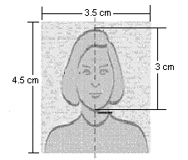
- รูปถ่ายสี หน้าตรง ขนาด 3.5 x 4.5 ซม. ใบหน้าประมาณ 3 ซม. จำนวน 2 รูป ฉากหลังต้องเป็นพื้นสีขาว ถ่ายมาแล้วไม่เกิน 3 เดือน ไม่ซ้ำกับวีซ่าประเทศอื่นๆที่เคยได้รับ เท่านั้น
- หลักฐานการทำงาน / การเรียน
  - กรณีเป็นเจ้าของกิจการบริษัท / ร้านค้า :
หนังสือรับรองบริษัทฯ ประทับตราฯ และเซ็นรับรองทุกหน้า (มีอายุไม่เกิน 3 เดือน) / หรือใบจดทะเบียนพาณิชย์หรือใบจดทะเบียนการค้า
  - กรณีเป็นพนักงาน : จดหมายรับรองการทำงานจากนายจ้าง ระบุตำแหน่ง วันเริ่มงาน เงินเดือน
โดยจดหมายรับรองการทำงานให้ระบุ TO WHOM IT MAY CONCERN (แทนการระบุชื่อประเทศ ไม่จำเป็นต้องระบุชื่อประเทศปลายทาง ในหัวจดหมาย) จดหมายจะต้องออกจากองค์กรหรือบริษัทฯ ที่มีหัวจดหมาย ตราประทับ (ถ้ามี) ที่อยู่ และเบอร์ติดต่ออย่างชัดเจน เป็นภาษาอังกฤษ
  - กรณีที่เป็นข้าราชการ : หนังสือรับรองการทำงานจากหน่วยงาน เป็นภาษาอังกฤษ
  - กรณีเกษียณอายุราชการ : จดหมายเกษียณอายุจากหน่วยงาน (ถ้ามี) สำเนาบัตรข้าราชการบำนาญ
  - กรณีประกอบอาชีพอิสระหรือธุรกิจไม่จดทะเบียน : จดหมายชี้แจงตนเองเกี่ยวกับหน้าที่การงาน เป็นภาษาอังกฤษ สามารถเขียนแนะนำตนเอง พร้อมรูปภาพเป็นหลักฐานประกอบได้ แต่ทั้งนี้ อยู่ที่ดุลยพินิจของเจ้าหน้าที่รับยื่นเท่านั้น
  - กรณีเป็นนักเรียน นักศึกษา : จดหมายรับรองการศึกษา เป็นภาษาอังกฤษ
** หลักฐานการทำงาน / การเรียน ควรมีอายุออกมาแล้วไม่เกิน 30 วัน ณ วันที่นัดยื่นวีซ่า จดหมายต้องเป็นภาษาอังกฤษและต้องสะกด ชื่อ-นามสกุล ให้ถูกต้องตามหน้าหนังสือเดินทาง เท่านั้น กรณีไม่ถูกต้องเจ้าหน้าที่อาจปฏิเสธการรับยื่นได้ **
- หลักฐานการเงิน สถานทูตรับพิจารณา บัญชีออมทรัพย์ เท่านั้น กรุณาจัดเตรียมดังนี้
เอกสารทางการเงิน (Bank Statement) ย้อนหลัง 3 เดือน
** ฉบับจริงออกจากธนาคารเท่านั้น อัพเดทเป็นปัจจุบัน รายการสุดท้ายควรดำเนินการมาแล้ว ไม่เกิน 20 วัน ณ วันที่นัดยื่นวีซ่า **
** ผู้ที่ประกอบอาชีพ มีหน้าที่การงาน จำเป็นจะต้องมีบัญชีส่วนตัวเสมอ บัญชีบริษัท สามาถใช้ประกอบการพิจารณาได้ แต่ไม่สามารถใช้ยื่นแทนบัญชีส่วนตัวได้ ซึ่งหากมีแต่บัญชีบริษัท เจ้าหน้าที่อาจปฏิเสธการรับยื่นได้ **
- สำเนาทะเบียนบ้าน
- สำเนาทะเบียนสมรส / สำเนาทะเบียนหย่า (ถ้ามี)
- สำเนาใบเปลี่ยนชื่อ - เปลี่ยนนามสกุล (ถ้ามี)
- สำเนาสูติบัตร (กรณีผู้เดินทางอายุต่ำกว่า 18 ปีบริบูรณ์)
** เอกสารเพิ่มเติมกรณีเป็นเด็กอายุต่ำกว่า 18 ปีบริบูรณ์และ ไม่เดินทางพร้อมบิดามารดา
หรือเดินทางพร้อมบิดา หรือ มารดา คนใดคนหนึ่ง **
- กรณีเด็ก ไม่ได้เดินทางกับ บิดาและมารดา จำเป็นต้องมี หนังสือยินยอมให้บุตรเดินทาง ไปต่างประเทศ ที่ออกโดยสำนักงานเขตหรืออำเภอ ตามสำเนาทะเบียนบ้าน ทั้งภาษาไทย และ ภาษาอังกฤษ , สำเนาหน้าหนังสือเดินทาง ของบิดา และ มารดา , หนังสือรับรองค่าใช่จ่าย (ภาษาไทย และ ภาษาอังกฤษ) พร้อมลงนามสำเนาถูกต้อง
- กรณีเด็ก ไม่ได้เดินทางกับ บิดา จำเป็นต้องมี หนังสือยินยอมให้บุตรเดินทาง ไปต่างประเทศ (ของมารดา) ให้บุตรเดินทางไปต่างประเทศ ที่ออกโดยสำนักงานเขตหรืออำเภอ ตามทะเบียนบ้าน (ภาษาไทย และ ภาษาอังกฤษ) , สำเนาหน้าหนังสือเดินทาง ของบิดา และ มารดา หนังสือรับรองค่าใช่จ่าย (ภาษาไทย และ ภาษาอังกฤษ)
- กรณีเด็ก ไม่ได้เดินทางกับ มารดา จำเป็นต้องมี หนังสือยินยอมให้บุตรเดินทาง ไปต่างประเทศ (ของบิดา) ให้บุตรเดินทางไปต่างประเทศ ที่ออกโดยสำนักงานเขตหรืออำเภอ ตามทะเบียนบ้าน (ภาษาไทย และ ภาษาอังกฤษ) , สำเนาหน้าหนังสือเดินทาง ของบิดา และ มารดา หนังสือรับรองค่าใช่จ่าย (ภาษาไทย และ ภาษาอังกฤษ)
- เอกสารการปกครองบุตร (ปค.14) กรณีบุตรอยู่ในการดูแลของฝ่ายใดฝ่ายหนึ่ง
- สำเนาพาสปอร์ต ของบิดาและมารดา
- สำเนาทะเบียนมรณะบัตร
** กรณีรับรองการเงินให้บุคคลในครอบครัว จำเป็นต้องเกี่ยวข้องกันทางสายเลือดเท่านั้น บิดา , มารดา , บุตร , พี่ , น้อง , สามี , ภรรยา สามารถอ้างอิงได้จากทะเบียนบ้าน ทะเบียนสมรส จำเป็นต้องแนบสำเนามาด้วย และจำเป็นต้องยื่นเอกสารสำคัญดังนี้ **
- หนังสือรับรองทางการเงิน (Bank Guarantee) ฉบับจริงออกจากธนาคารเท่านั้น โดยระบุชื่อเจ้าของบัญชี (ผู้รับรอง) ยืนยันรับรองให้กับผู้ถูกรับรอง จำเป็นต้องออกมาแล้ว ไม่เกิน 20 วัน ณ วันที่นัดยื่นวีซ่า ** โดยสะกด ชื่อ-นามสกุล ผู้ถูกรับรอง ให้ถูกต้องตามหน้าหนังสือเดินทาง **
- เอกสารทางการเงิน (Bank Statement) ย้อนหลัง 3
** ฉบับจริงออกจากธนาคารเท่านั้น อัพเดทเป็นปัจจุบัน รายการสุดท้ายควรดำเนินการมาแล้ว ไม่เกิน 20 วัน ณ วันที่นัดยื่นวีซ่า **
** จำเป็นต้องใช้ทั้งผู้รับรอง และ ผู้ถูกรับรองไม่ว่ากรณีใดก็ตาม หากไม่เป็นไปตามเงื่อนไข เจ้าหน้าที่อาจปฏิเสธการรับยื่นได้ **
** หลักฐานทางการเงินข้างต้น ต้องเป็นบัญชีเดียวกันเท่านั้น เช่น Bank Guarantee และ Bank Statement คือบัญชีเดียวกัน **
- เอกสารเพื่ออ้างอิงความสัมพันธ์ อาทิ สำเนาทะเบียนบ้าน/สมรส/สูติบัตร

แผนที่การเดินทาง เพื่อยื่นคำร้องขอวีซ่าท่องเที่ยว ประเทศอังกฤษ
สถานที่ยื่นคำร้องวีซ่า : ศูนย์ยื่นคำร้องขอวีซ่า VFS ประเทศอังกฤษ อาคารเดอะเทรนดี้ ออฟฟิศ ชั้น 29
ทางอาคารสามารถจอดรถได้ ประทับตราจอดรถได้ฟรี 1 ชั่วโมง
การเดินทาง : รถไฟฟ้า BTS ลงที่ สถานีนานา ทางออกที่ 3 เป็นการเดินทางที่สะดวกที่สุด
ซอย สุขุมวิท 13 เข้าซอยมาประมาณ 100 เมตร อาคารอยู่ทางด้าน
ขวามือ สังเกตได้ง่าย จุดนับพบบริเวณชั้น 1 ของอาคาร (บริเวณร้านกาแฟ)
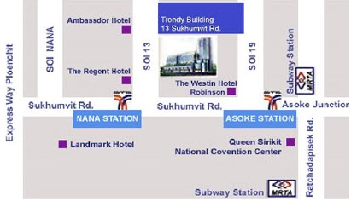

แบบฟอร์มกรอกข้อมูลเบื้องต้น เพื่อยื่นคำร้องขอวีซ่าท่องเที่ยว ประเทศอังกฤษ
- ชื่อ - นามสกุล ปัจจุบัน ..............................................................................................................
- ชื่อ - นามสกุล ตอนเกิด (หากเคยเปลี่ยน)......................................................................................
- ที่อยู่ปัจจุบัน (ติดต่อได้สะดวก) ...................................................................................................
.............................................................................................. รหัสไปรษณีย์ ...........................
อาศัยในที่อยู่นี้มาเป็นเวลา (ระบุช่วงเวลาเป็นเดือน/ปี ดูได้จากทะเบียนบ้าน) .........................................
- สถานะการเป็นเจ้าของบ้าน
เจ้าของ อาศัยอยู่กับครอบครัวของฉัน
เช่าผู้อื่นอยู่ อื่น ๆ
- เบอร์โทรศัพท์มือถือ ................................................... อีเมลล์ ........................................................
- เพศ ชาย หญิง
- สถานภาพสมรส โสด สมรส หย่า หม้าย แยกกันอยู่
- วัน-เดือน-ปีเกิด ........................................................................................................................
- หมายเลขบัตรประชาชน .............................................................................................................
- หมายเลขพาสปอร์ต........................................................................................................................
วันที่ออก ............................... วันหมดอายุ ............................ สถานที่ออก ..................................
พาสปอร์ตเล่มเก่า (ถ้ามี) หมายเลข ..............................................................................................
วันที่ออก ............................... วันหมดอายุ ............................ สถานที่ออก ..................................
- อาชีพปัจจุบัน (การงาน/การเรียน) กรุณาระบุอาชีพ , ตำแหน่ง , หากเป็นแม่บ้าน/เกษียณอายุกรุณาระบุ.............................................................................................................................................
ชื่อสถานที่ทำงาน/สถานศึกษา และที่อยู่.............................................................................................................................................
.............................................................................................. รหัสไปรษณีย์ ...........................
เบอร์โทร ................................................ เบอร์แฟกซ์ ...............................................................
วันที่ท่านเริ่มต้นทำงานกับนายจ้างนี้หรือเริ่มธุรกิจนี้ (วัน/เดือน/ปี) .......................................................
- รายได้หลังจากหักภาษีแล้วต่อเดือน .................................... บาท/เดือน
รายได้ประจำอย่างอื่น บำนาญ เบี้ยเลี้ยงหรือเงินประจำจากครอบครัว
การลงทุน รายได้อื่น
เป็นจำนวนเงิน ................................................................................................... บาท/เดือน
เงินออม (ถ้ามี) เป็นจำนวนเงิน ................................ บาท/เดือน
- ท่านวางแผนจะใช้จ่ายเงินเท่าไหร่ตอนอยู่สหราชอาณาจักร ........................................................ บาท
- ท่านใช้จ่ายเงินเท่าไรต่อเดือน(รวมภาระค่าใช้จ่ายทั้งหมด) ......................................................... บาท
- ความรับผิดชอบค่าใช้จ่ายในการดำรงชีพระหว่างการเดินทางและพำนักของผู้สมัคร
ตัวผู้สมัครเอง
มีผู้อื่นออกค่าใช้จ่ายให้ ระบุ ....................................... ความสัมพันธ์ ........................................
- ท่านมีบุคคลที่ต้องการให้ท่านช่วยเหลือทางด้านการเงินหรือไม่
ไม่มี
มี ออกค่าใช้จ่ายให้ ระบุ ....................................................................................................... ความสัมพันธ์ .........................................
- ชื่อ-นามสกุล บิดา ....................................................................................................................
สัญชาติ ................................................. วัน - เดือน – ปีเกิด .....................................................
ชื่อ-นามสกุล มารดา ................................................................................................................
สัญชาติ .................................................................................................................................
วัน-เดือน-ปีเกิด .......................................................................................................................
- วีซ่า (อังกฤษ) ที่เคยได้รับในระยะเวลา 10 ปีที่ผ่านมา
ไม่เคย
เคยได้รับ ใช้ได้ตั้งแต่วันที่ .............................. ถึงวันที่ ..............................................
ใช้ได้ตั้งแต่วันที่ .............................. ถึงวันที่ ........................................................................
ใช้ได้ตั้งแต่วันที่ .............................. ถึงวันที่ ........................................................................
วีซ่ายุโรป (เชงเก้น) หรือวีซ่าประเทศต่างๆ ที่เคยได้รับในระยะเวลา 10 ปีที่ผ่านมา
ไม่เคย.
เคยได้รับ
ประเทศ ........................................ ใช้ได้ตั้งแต่วันที่ ....................... ถึงวันที่ .........................
ประเทศ ........................................ ใช้ได้ตั้งแต่วันที่ ....................... ถึงวันที่ .........................
ประเทศ ........................................ ใช้ได้ตั้งแต่วันที่ ....................... ถึงวันที่ .........................
ประเทศ ........................................ ใช้ได้ตั้งแต่วันที่ ....................... ถึงวันที่ .........................
- ประเทศอื่น ๆ ที่เคยเดินทางท่องเที่ยวในระยะเวลา 10 ปีที่ผ่านมา
ประเทศ ........................................ ใช้ได้ตั้งแต่วันที่ ....................... ถึงวันที่ .........................
ประเทศ ........................................ ใช้ได้ตั้งแต่วันที่ ....................... ถึงวันที่ .........................
ประเทศ ........................................ ใช้ได้ตั้งแต่วันที่ ....................... ถึงวันที่ .........................
ประเทศ ........................................ ใช้ได้ตั้งแต่วันที่ ....................... ถึงวันที่ .........................
- ท่านเคยถูกปฏิเสธวีซ่าหรือไม่
ไม่เคย เคย (เหตุผลในการปฏิเสธ) ..................................................................
- ชื่อบุคคลที่เดินทางร่วมกับท่าน .............................................. ความสัมพันธ์...................................

** ผู้สมัครทุกท่านกรุณากรอกข้อมูลตามความเป็นจริงทุกข้อโดยละเอียด และชัดเจนที่สุดเพื่อ ประโยชน์ของตัวท่านเอง การพิจารณาอนุมัติวีซ่าเป็นดุลพินิจของทางสถานทูตฯเท่านั้น ทางบริษัทเป็นเพียงตัวกลางในการอำนวยความสะดวกและบริการด้านเอกสารให้แก่ผู้เดินทางเท่านั้น **

